З В І Т
Закладу дошкільної освіти (ясла - садок) № 210
про роботу в 2025 – 2026 навчальному році

У зв'язку зі збройною агресією РФ та запровадження та території України воєнного стану - завдання закладу у 2025 – 2026 навчальному році не реалізовані.

- Зміцнення матеріально-технічної бази:
У серпні 2024 року було розпочато будівництво споруди подвійного призначення із захисними властивостями протирадіаційного укриття
Підприємство, організація – ТОВ «АЕС - ГРУП», Підрядник - ТОВ «АЕС - ГРУП»
Замовник : Управління освіти Дарницької районної в місті Києві державної адміністрації
Вартість будівництва ; 132717925 грн.

- Благоустрій території:

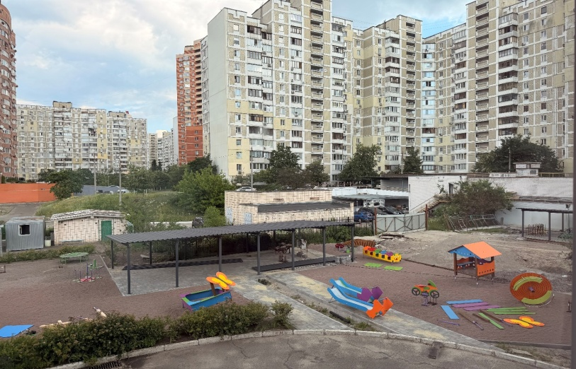
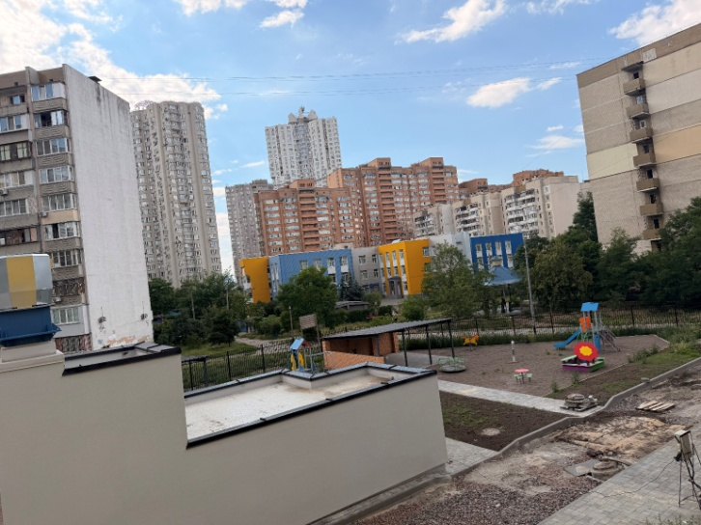

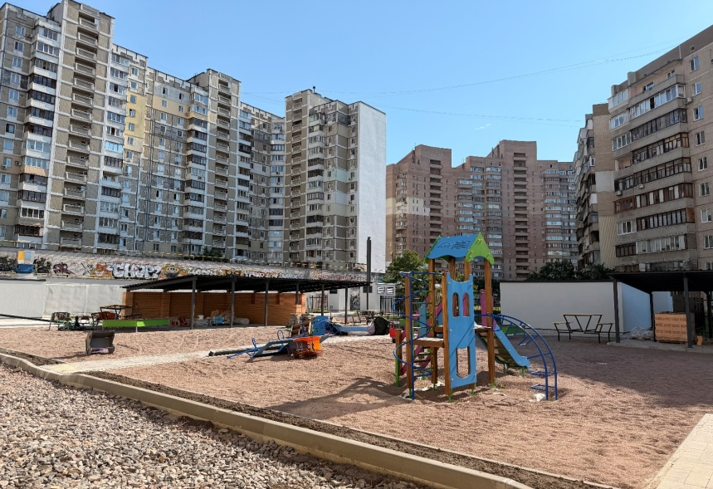
- Проведення масових заходів
- Не проводили.

- Проведення заходів :
- «Дітям про вибухонебезпечні предмети та небезпека від них» 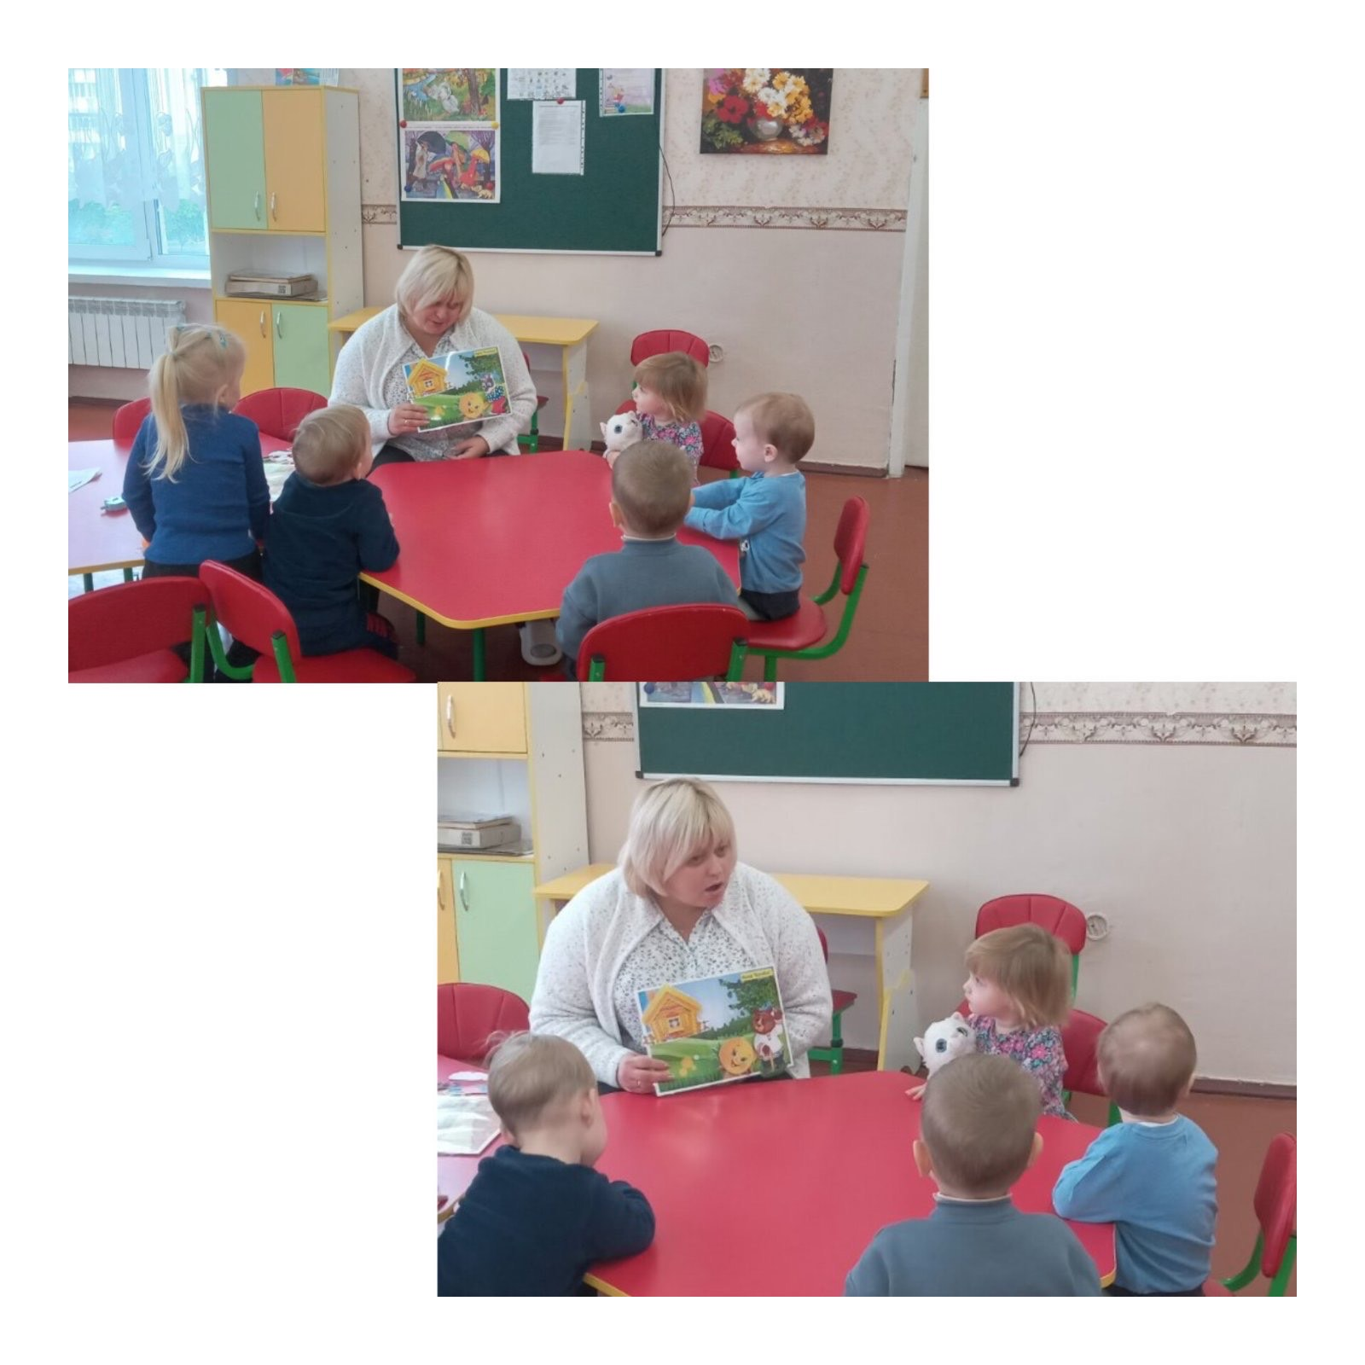
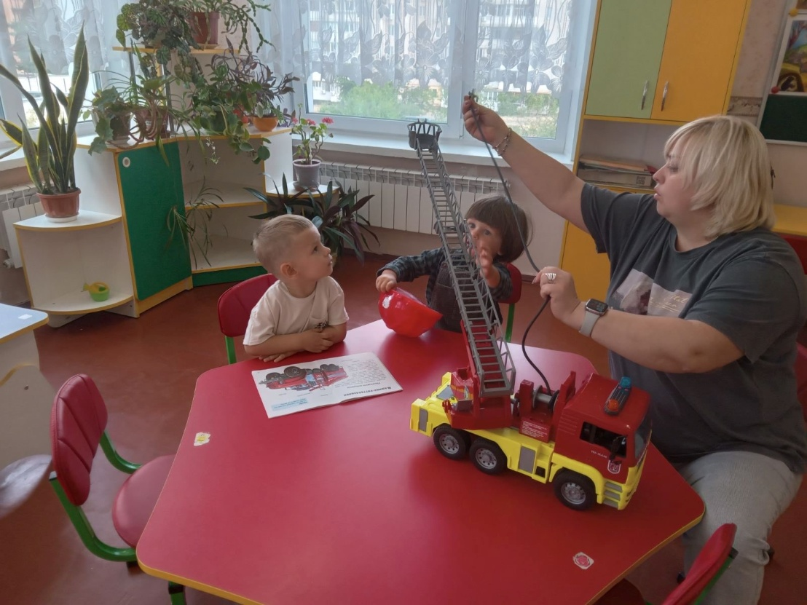

- «Тиждень безпеки дорожнього руху»
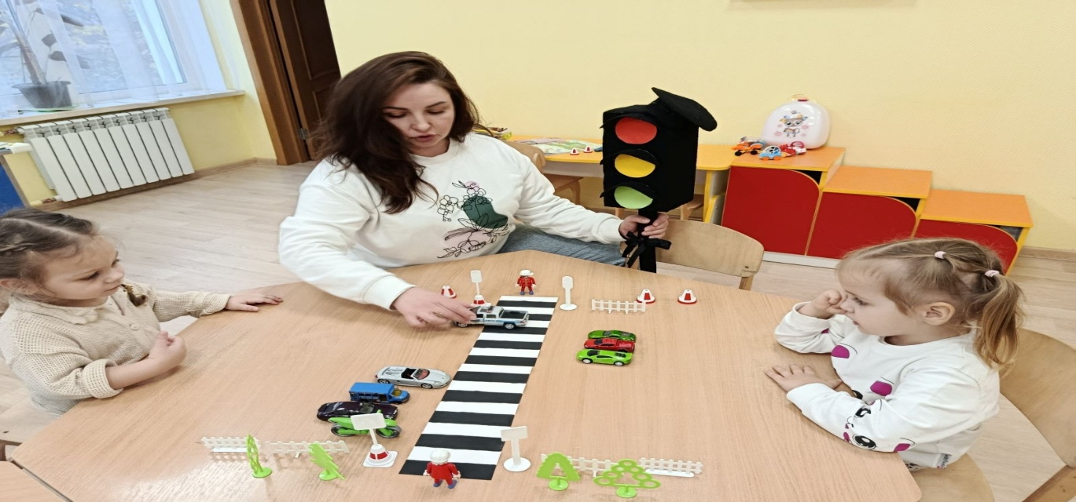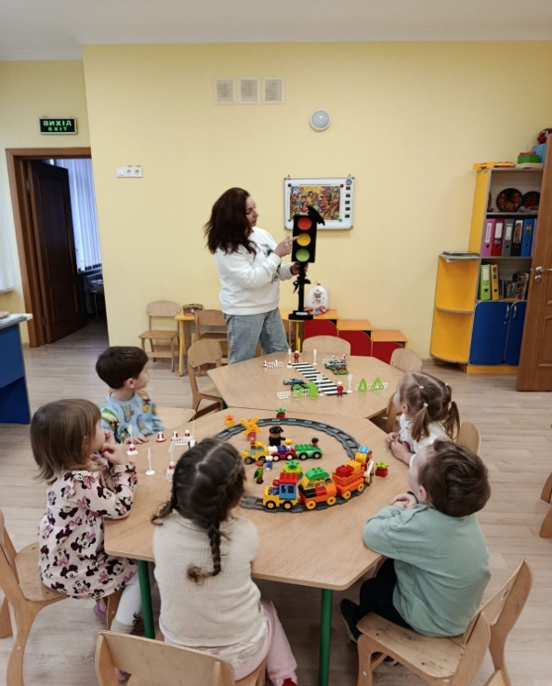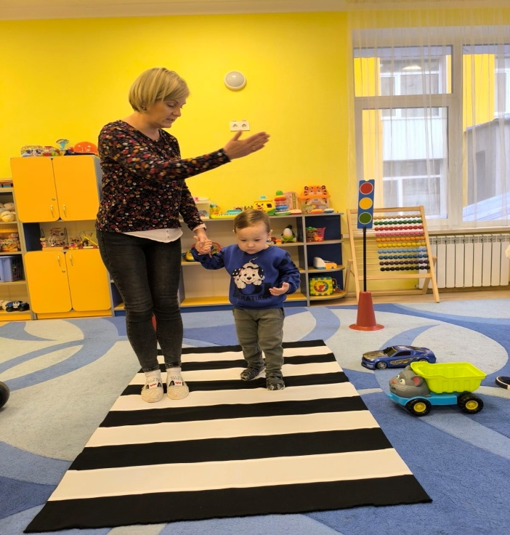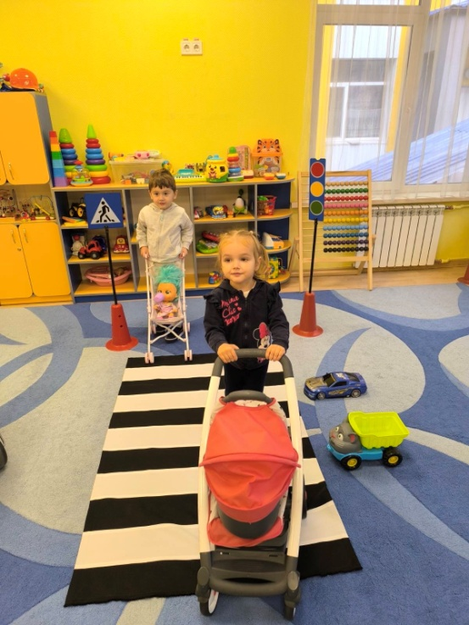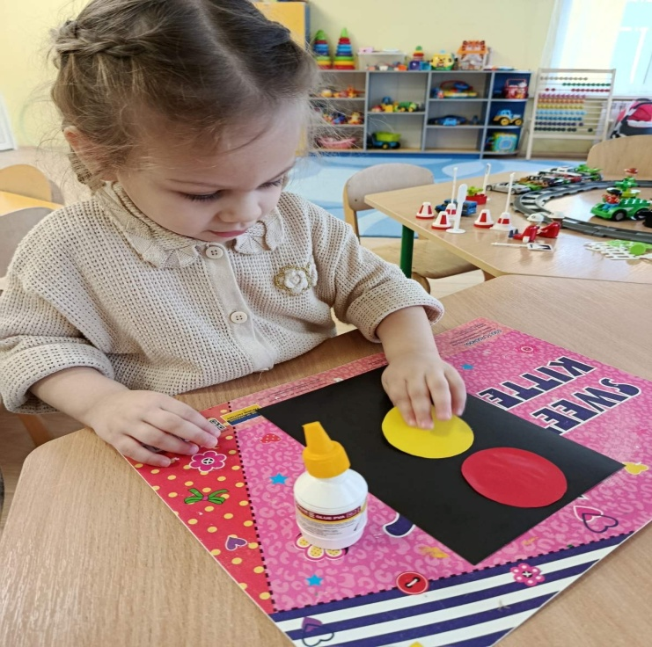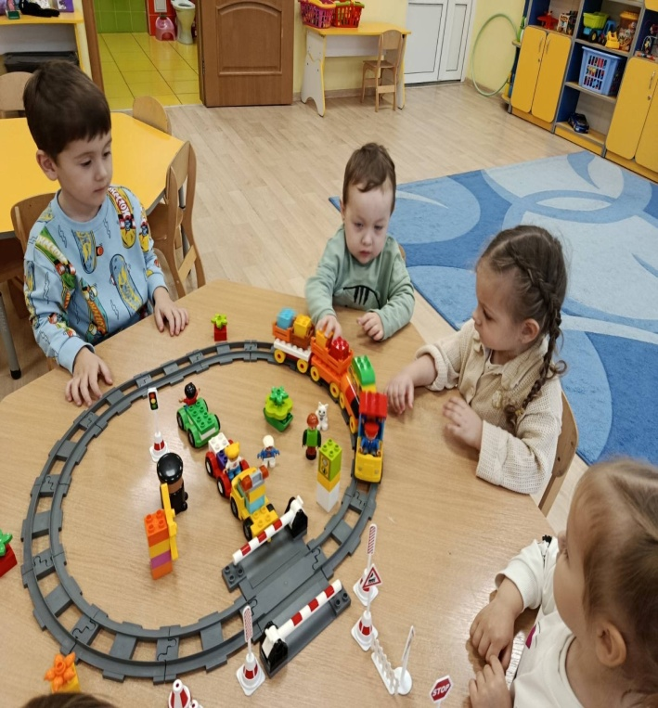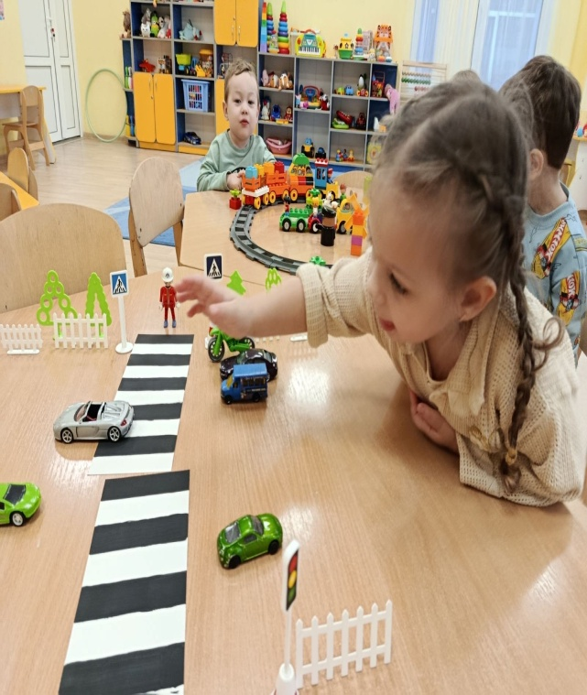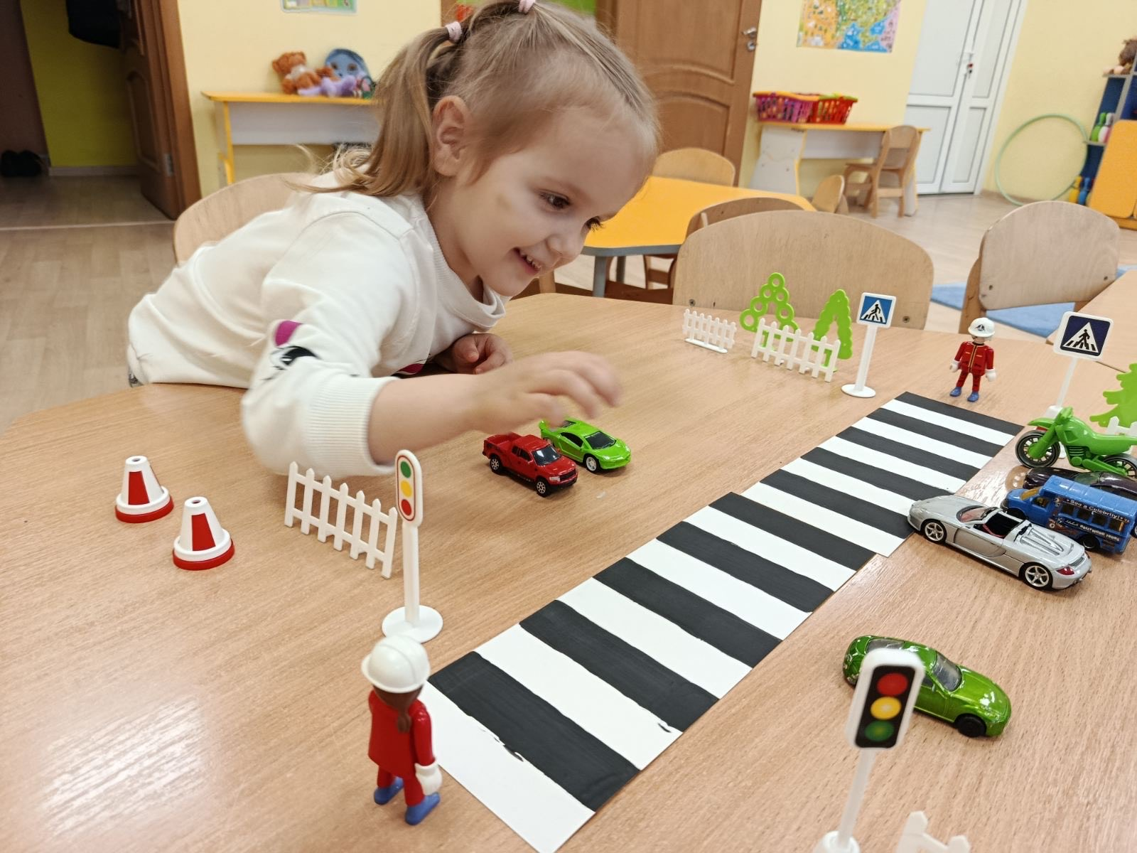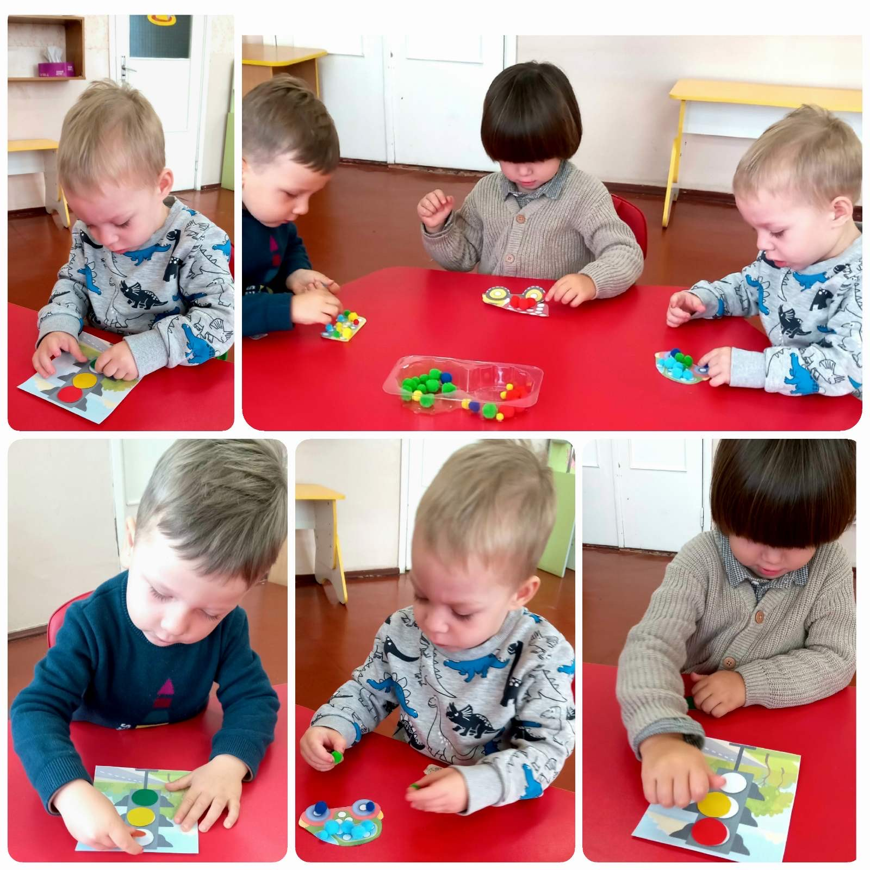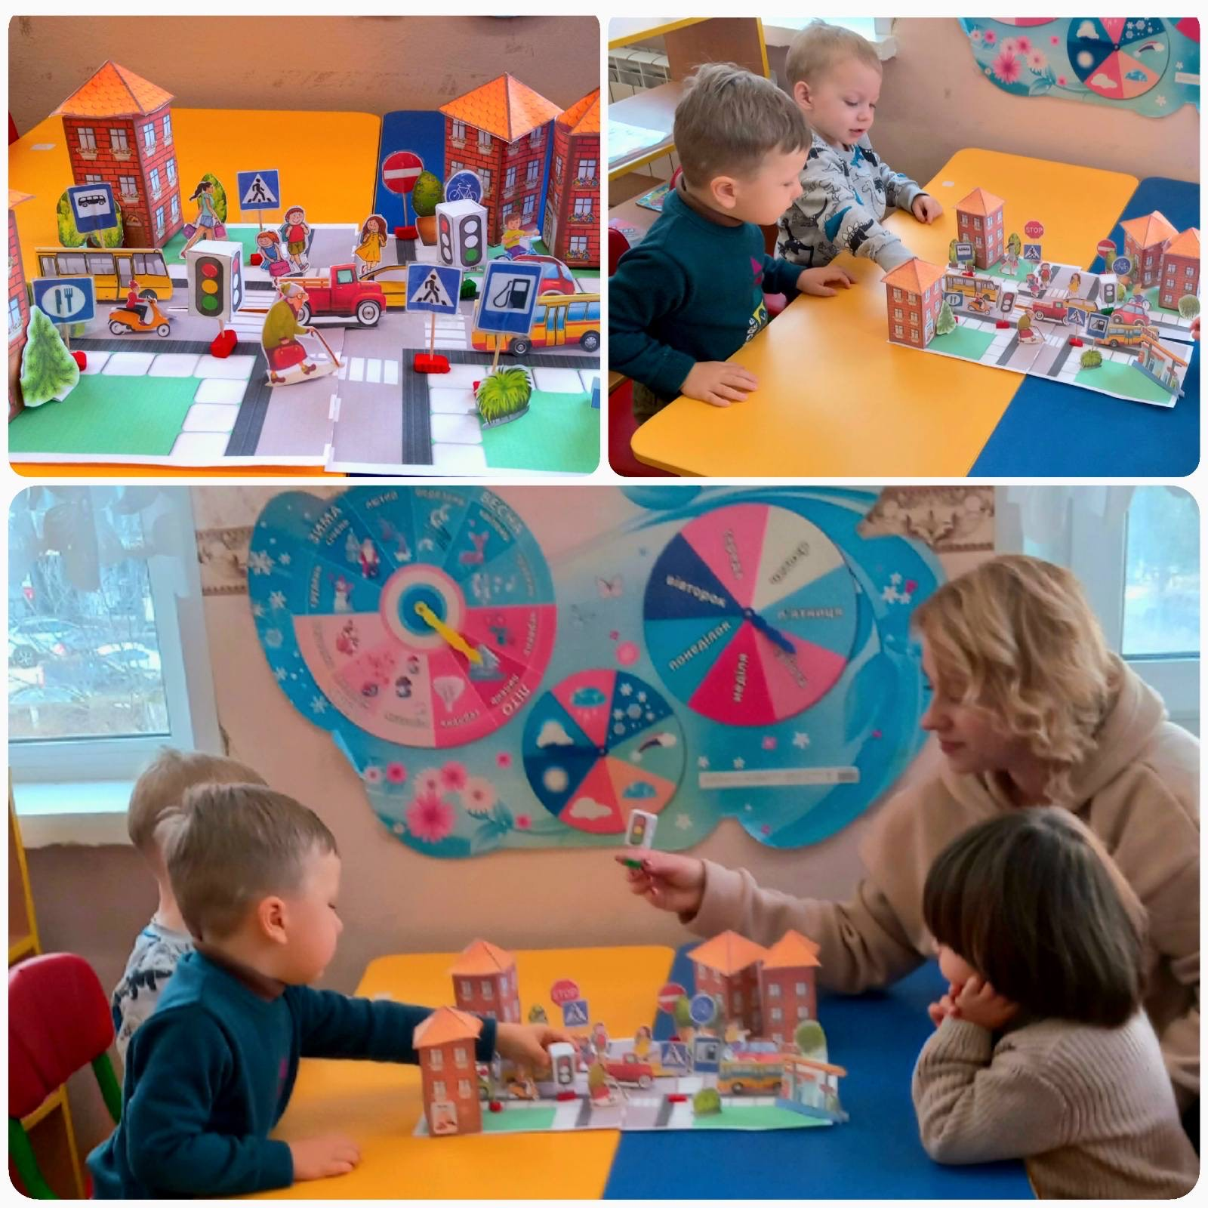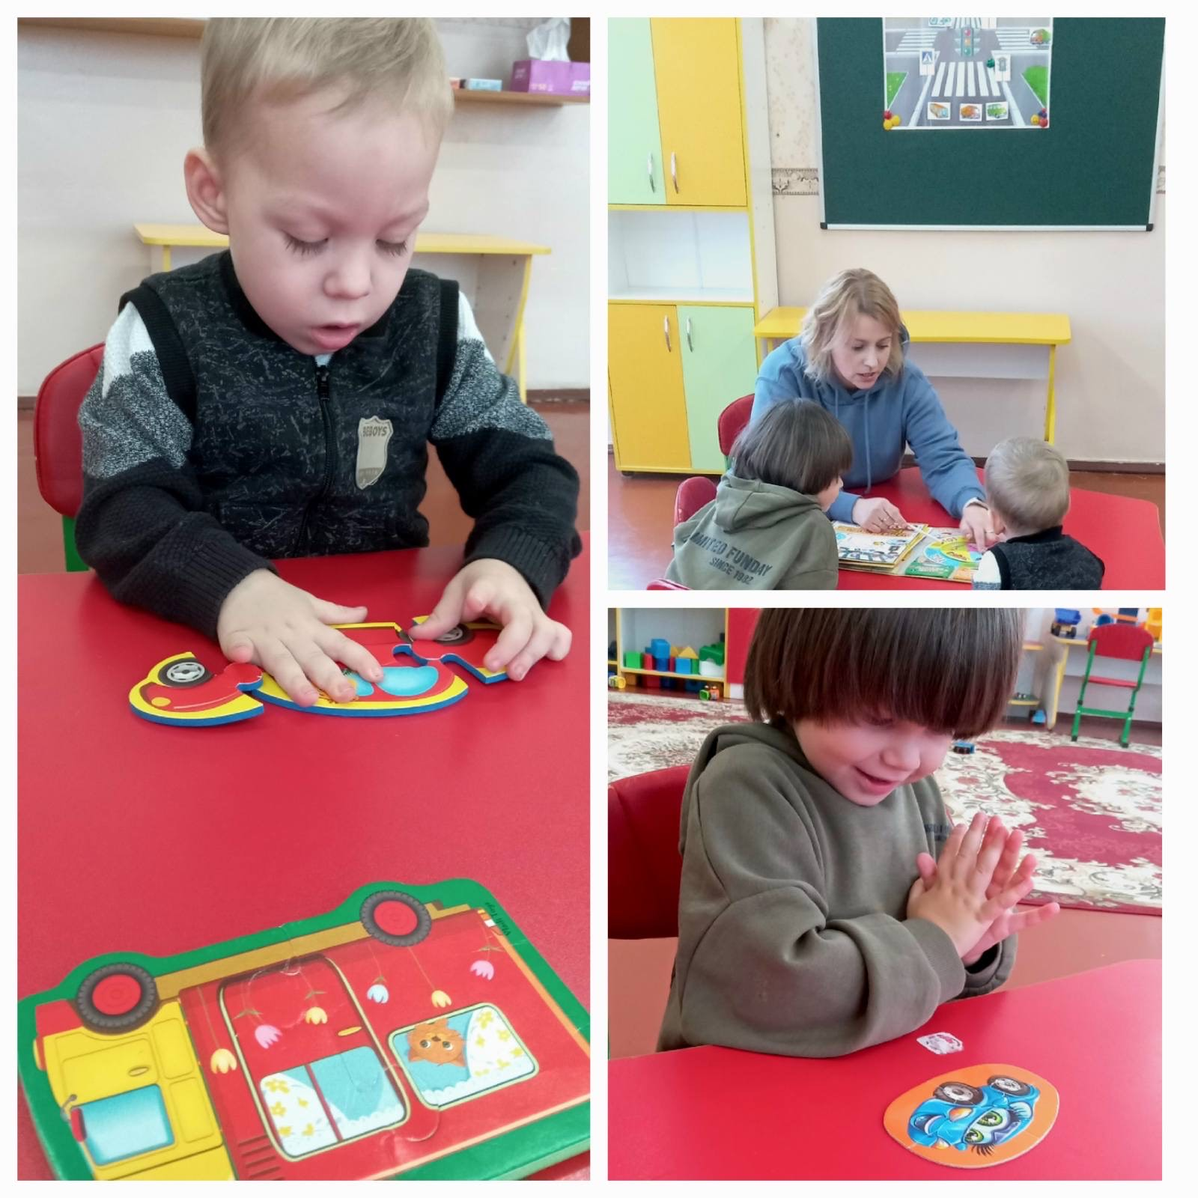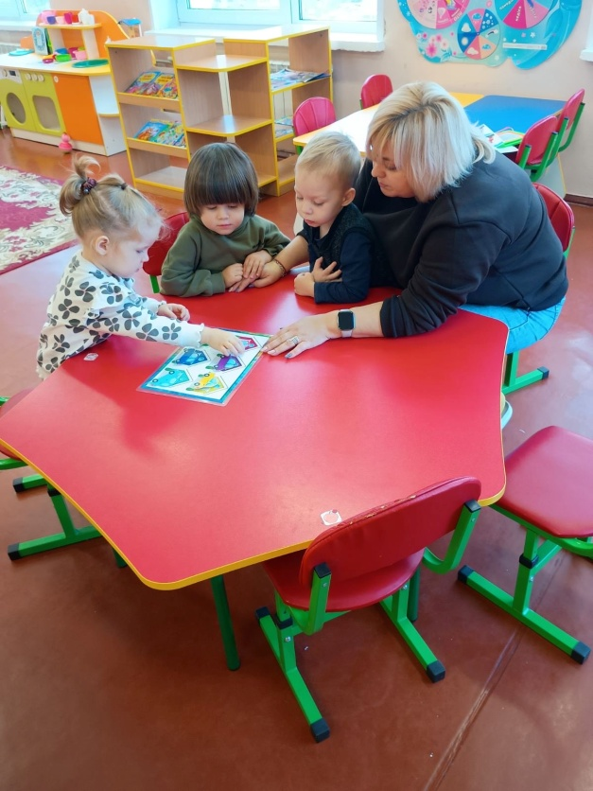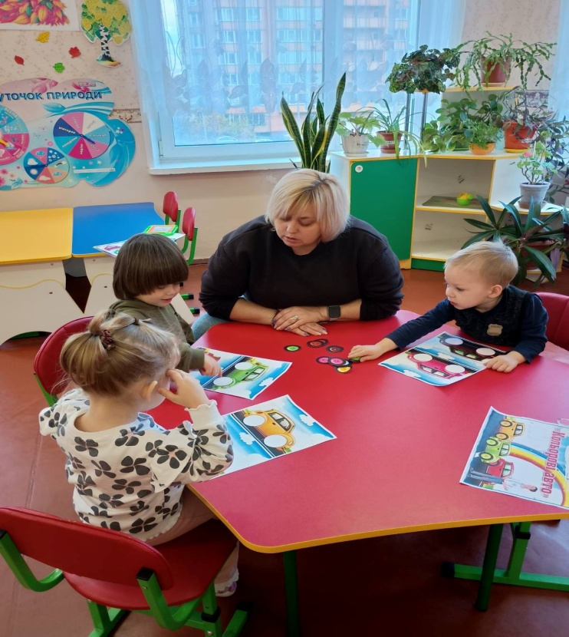
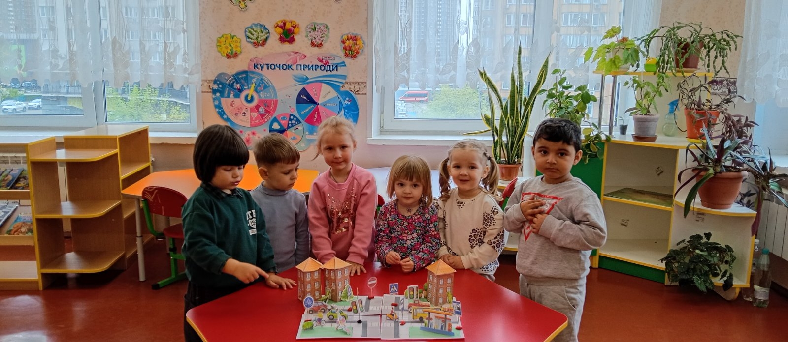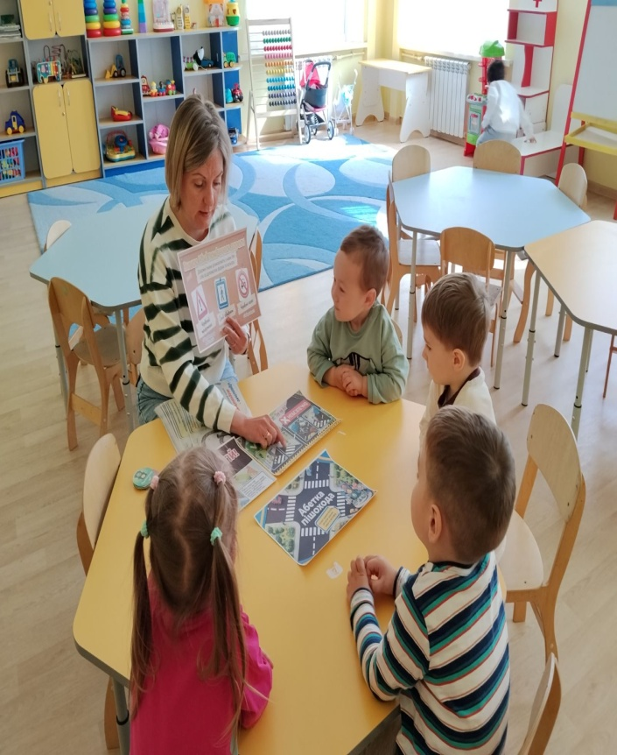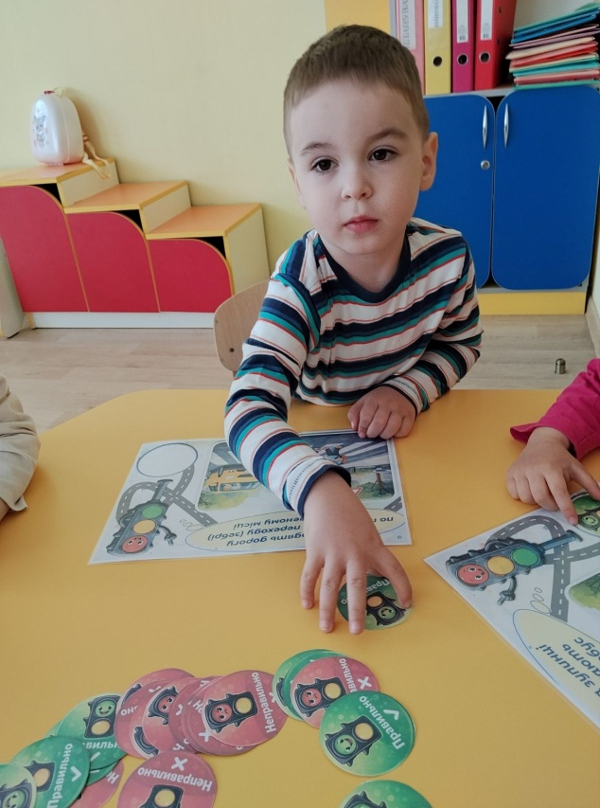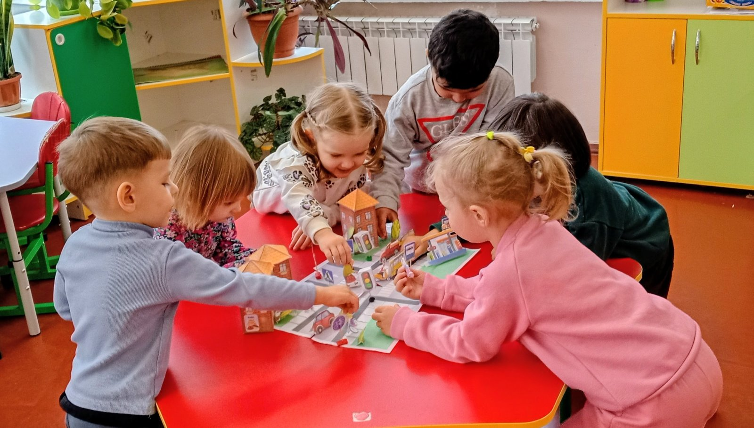
- «День захисту дітей»
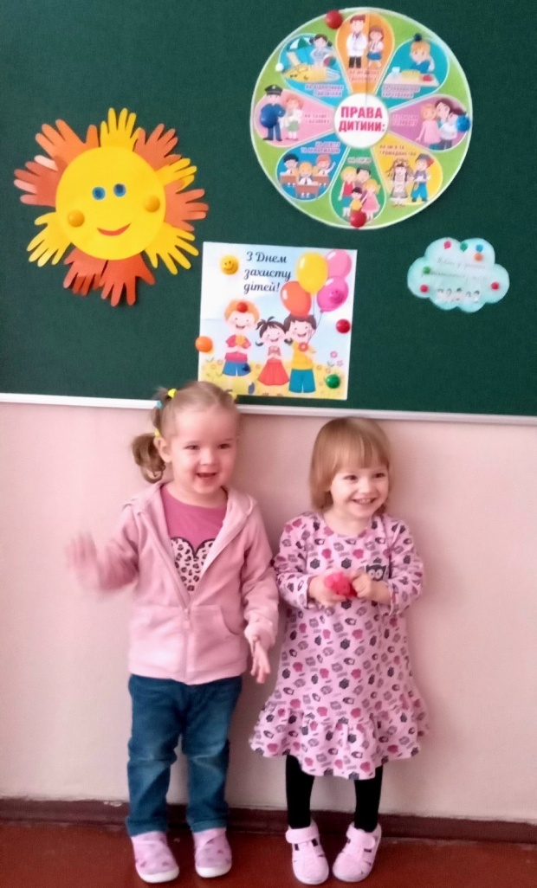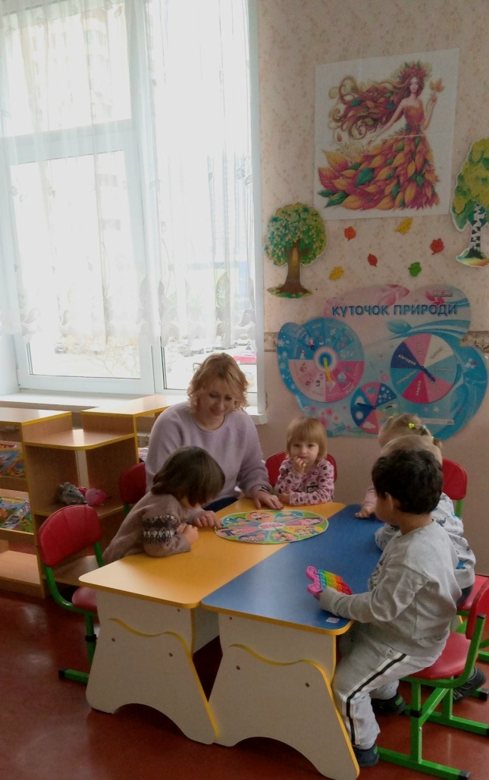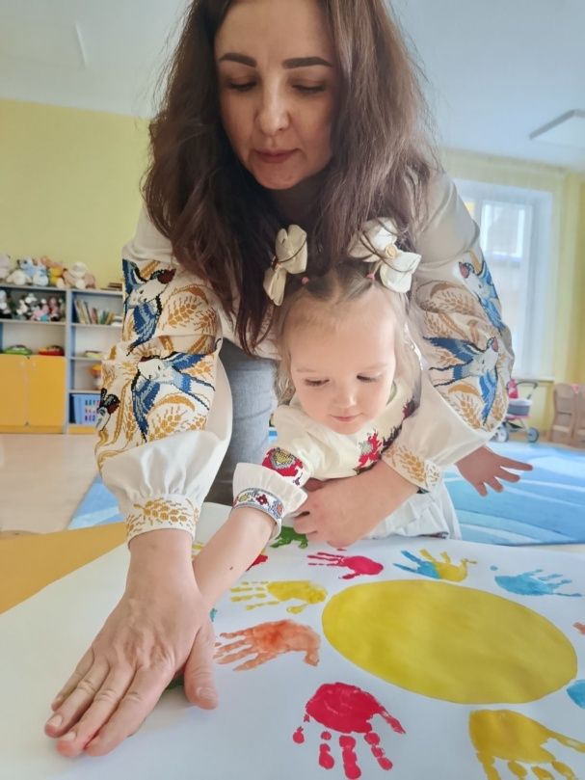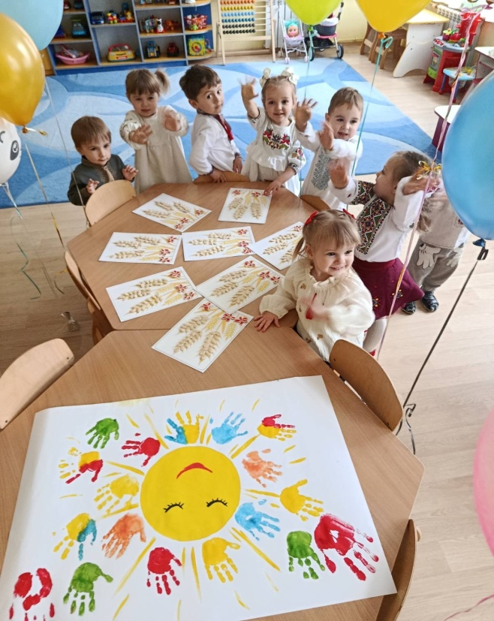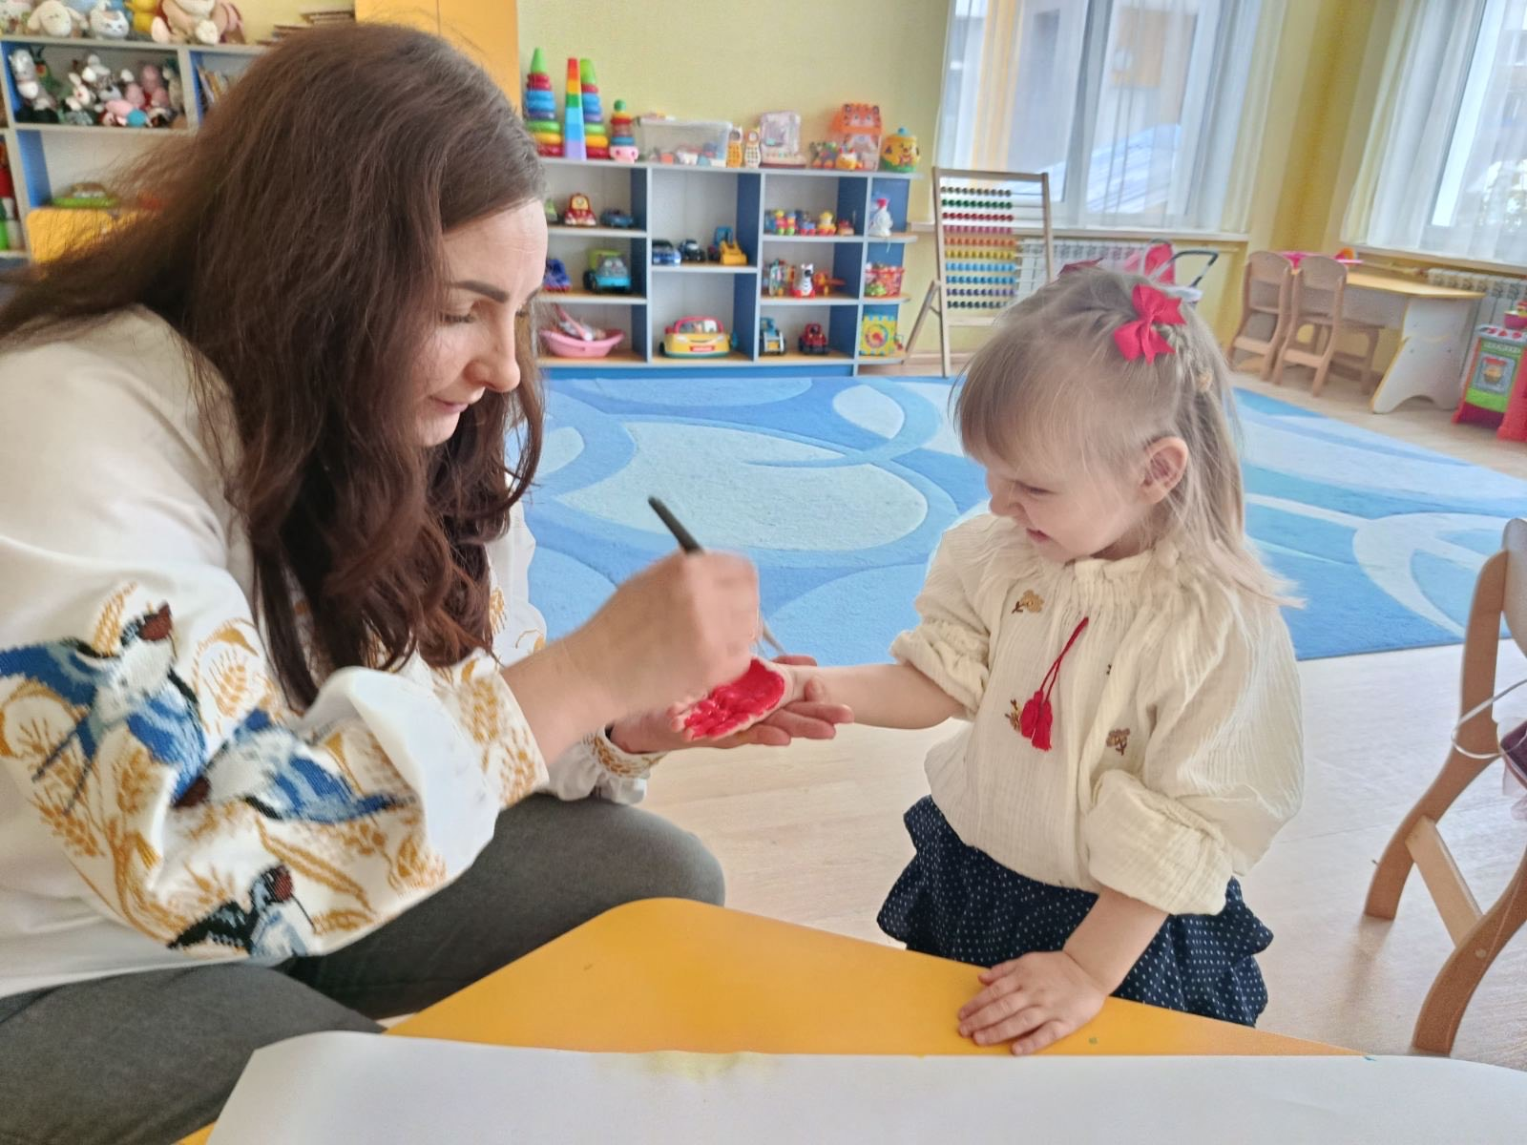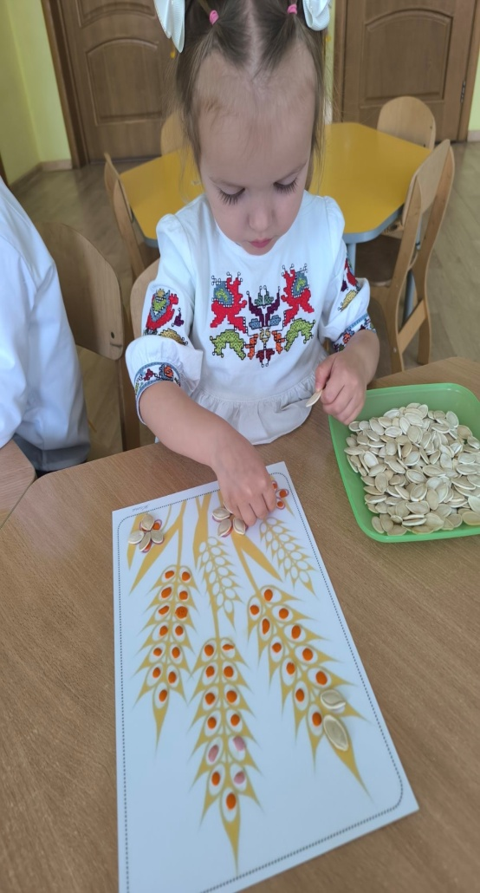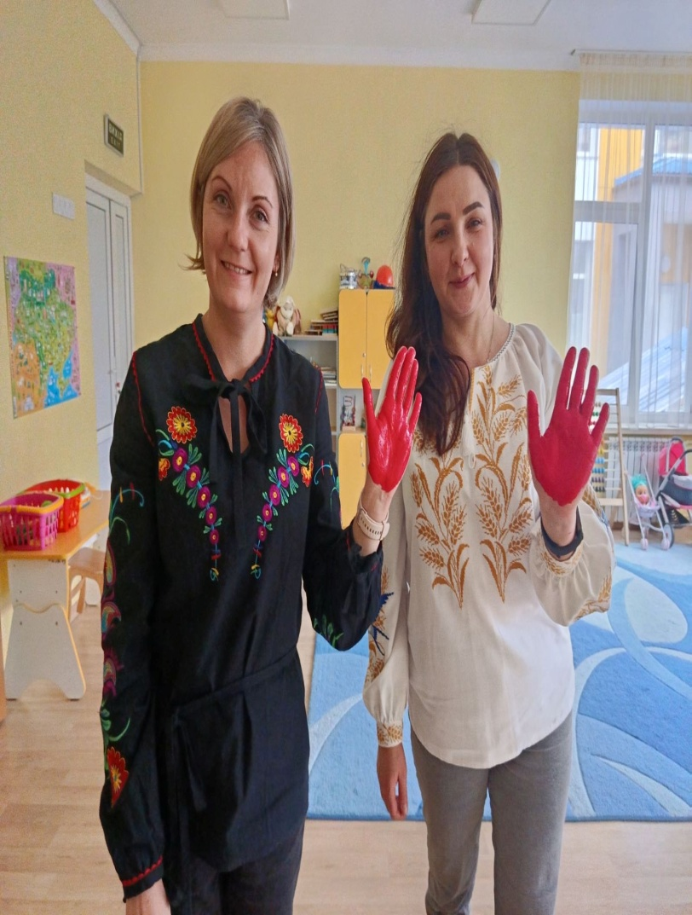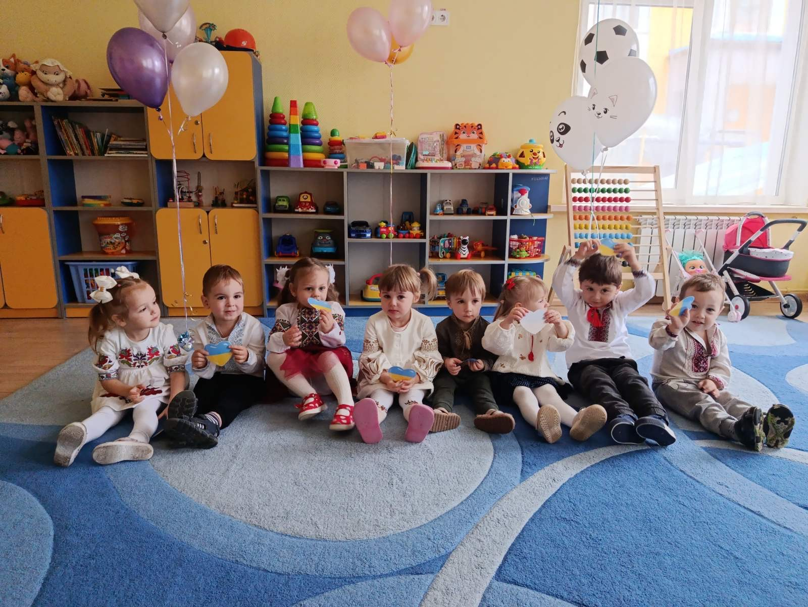
- «День друзів»
- «Всесвітній день домашніх тварин»
- «Всесвітній день української хустки» 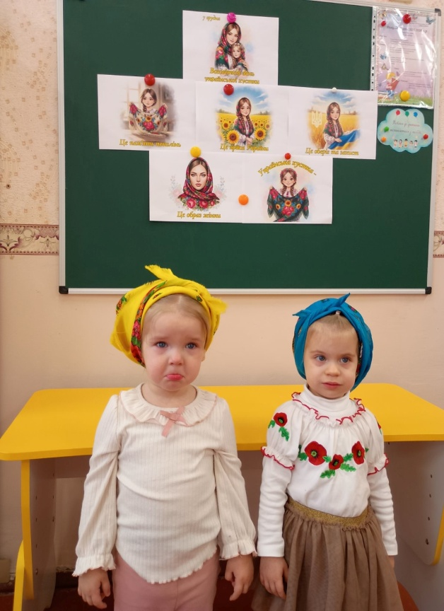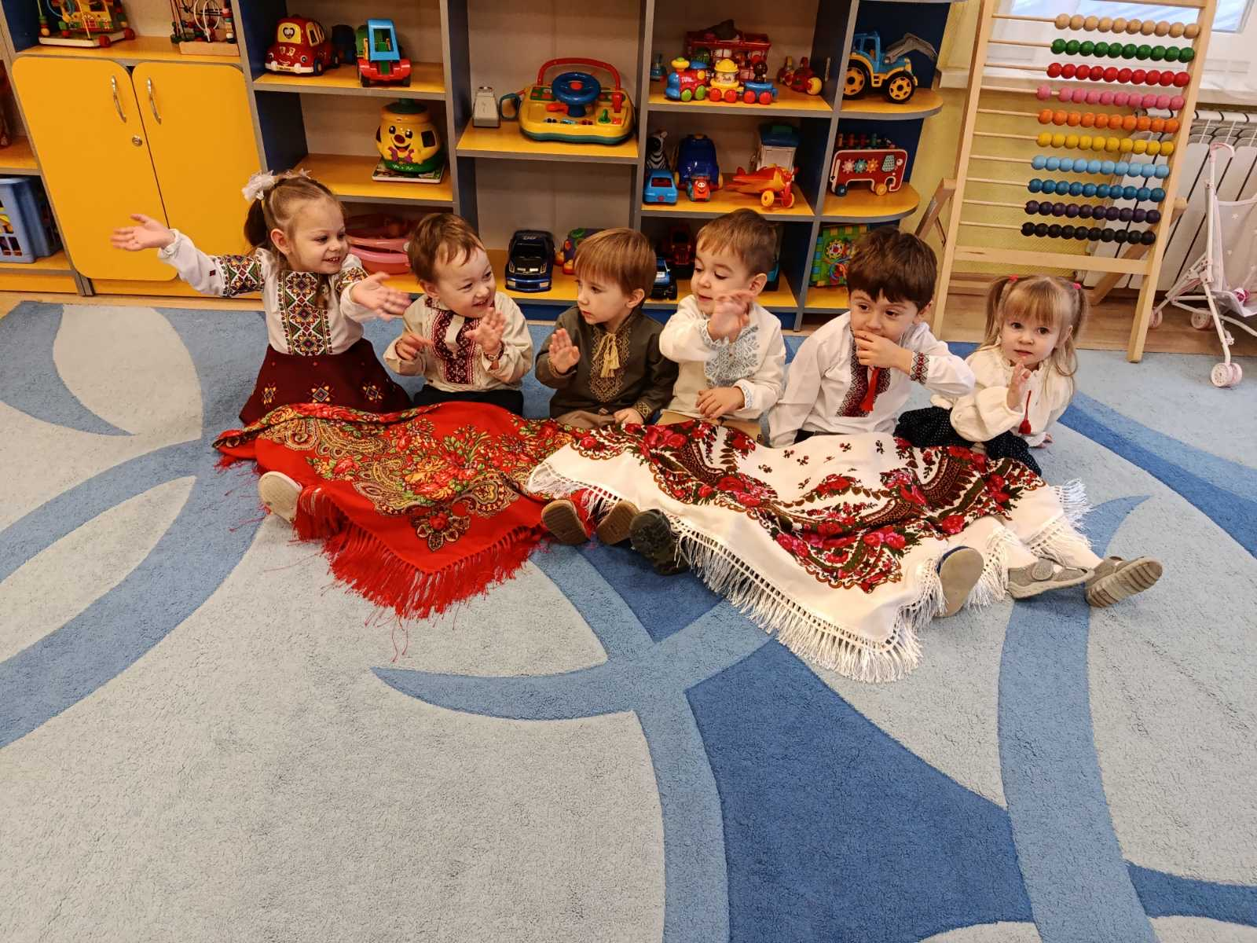

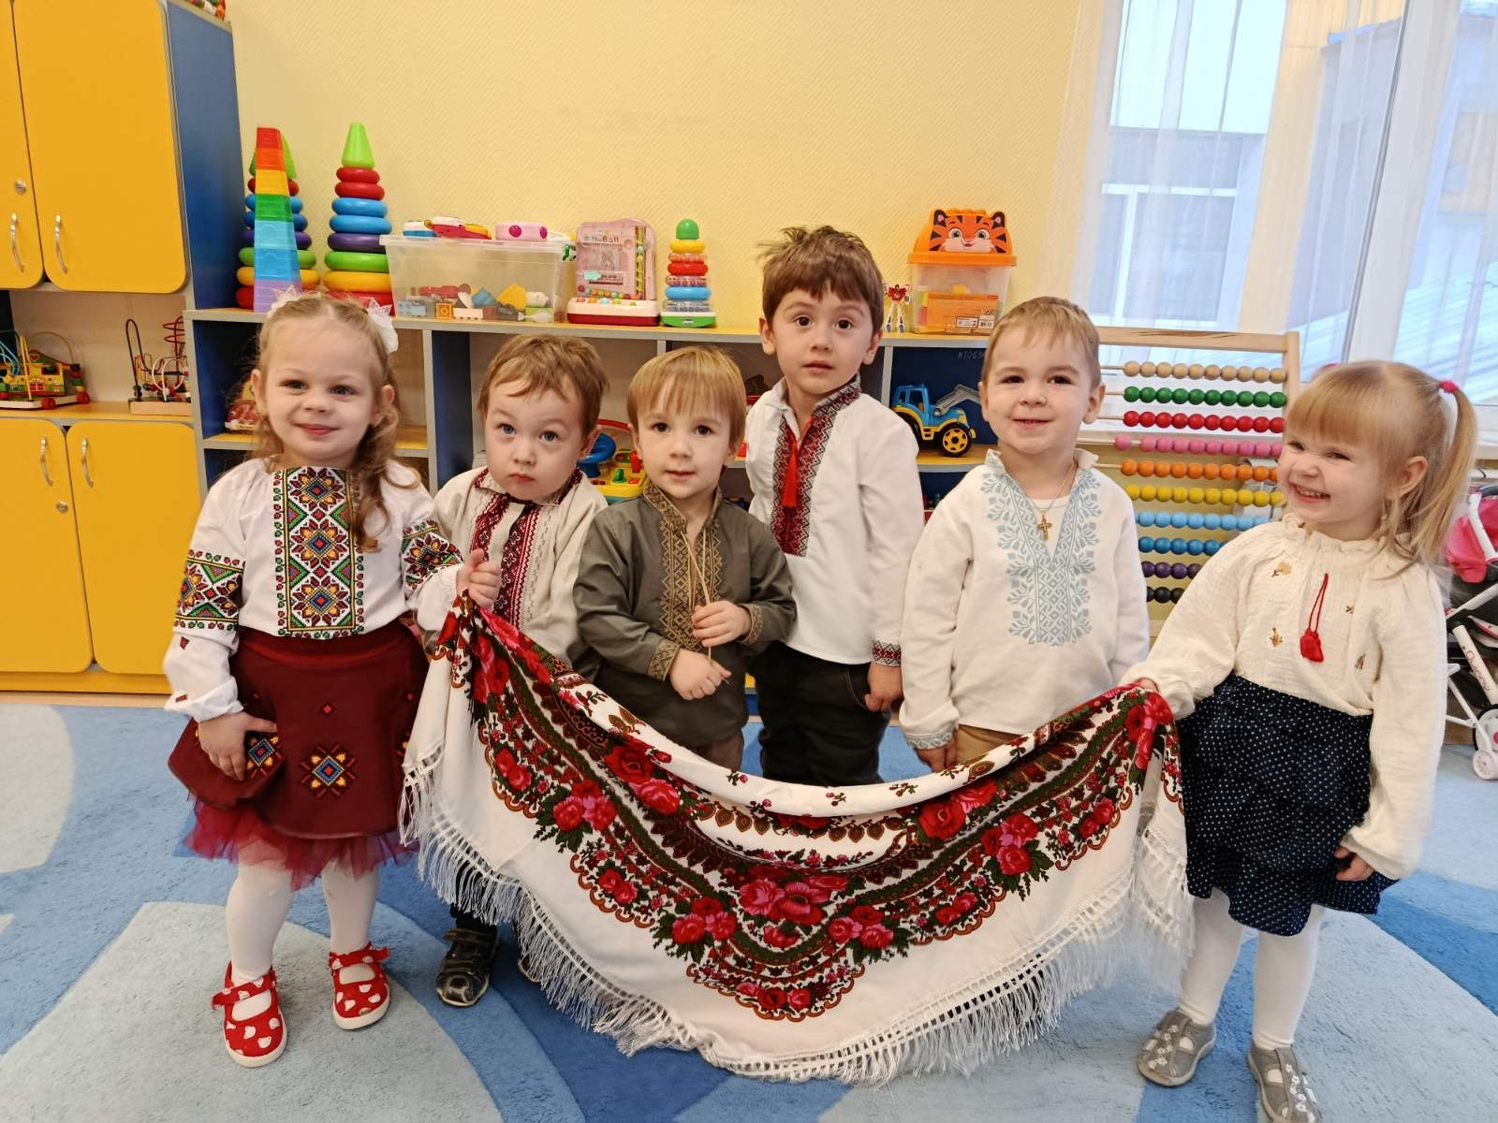
- «Тиждень знань з основ безпеки життєдіяльності» 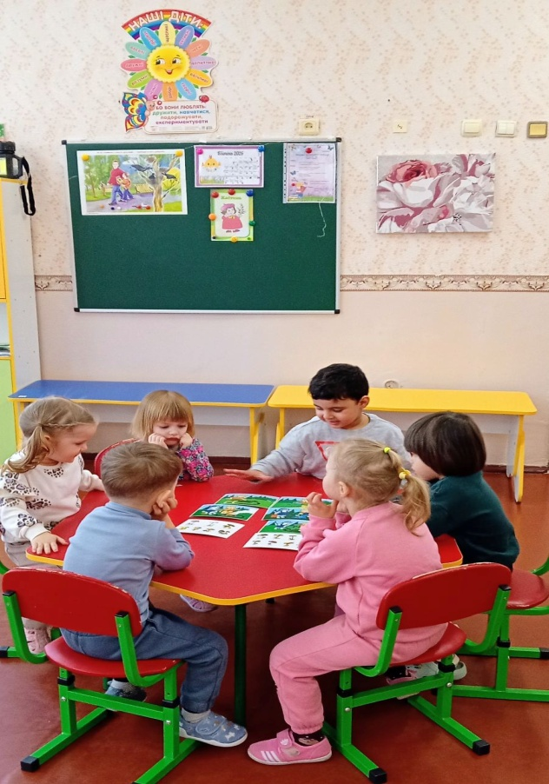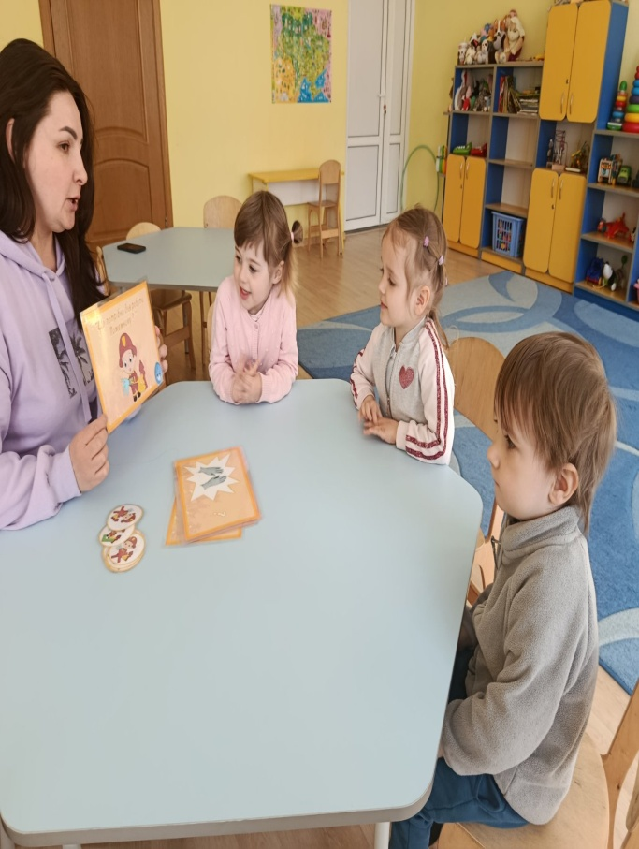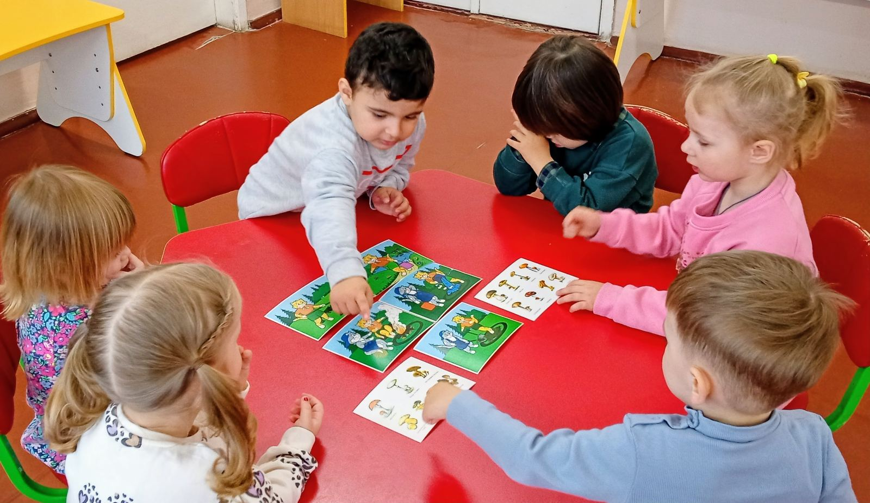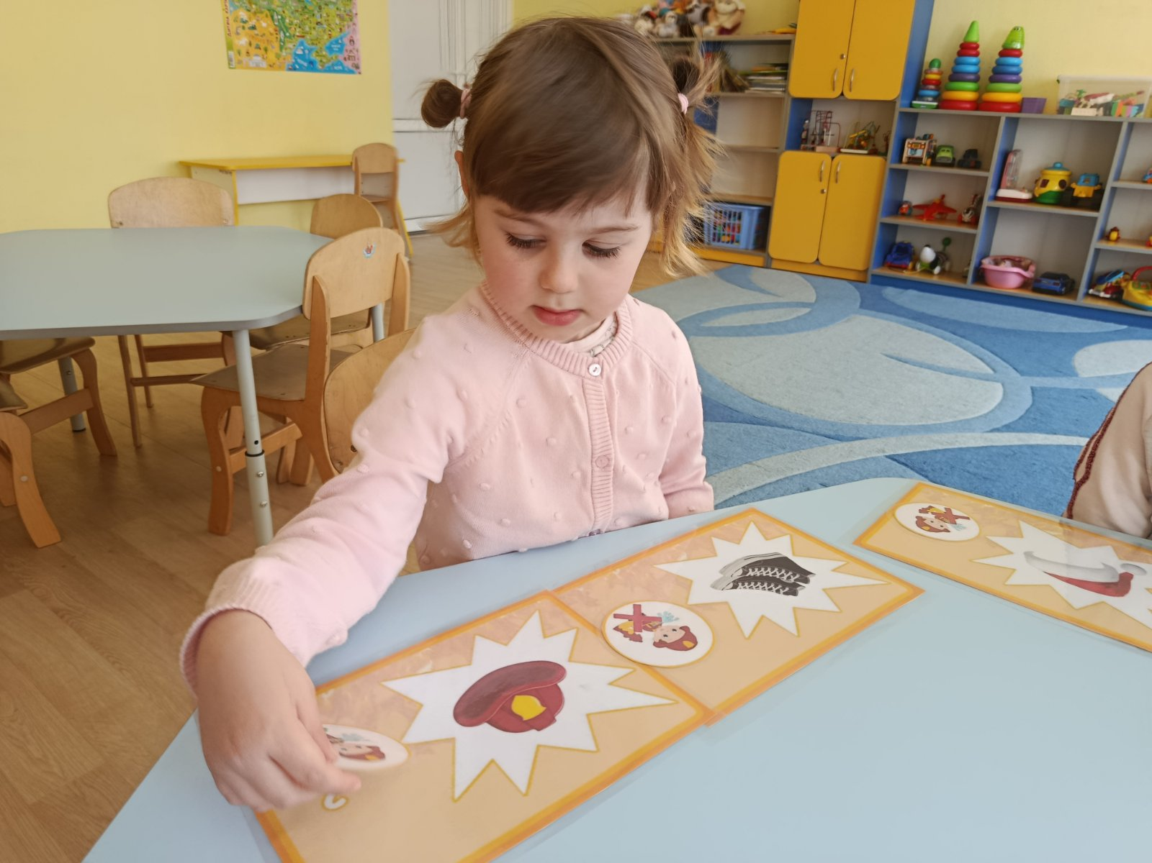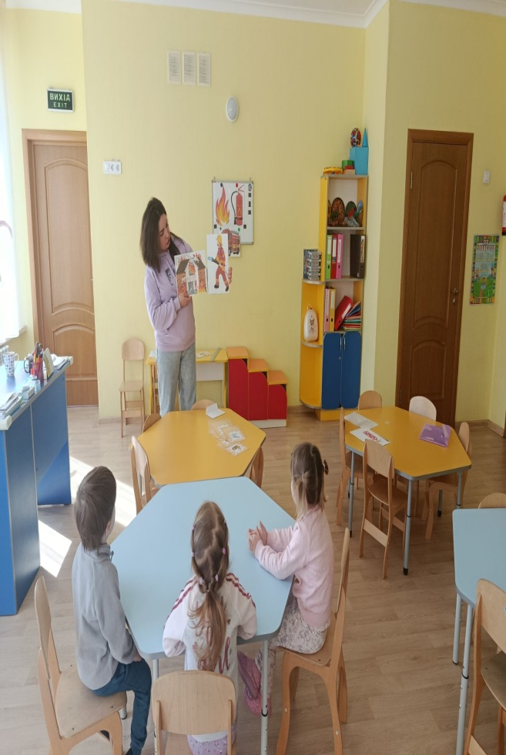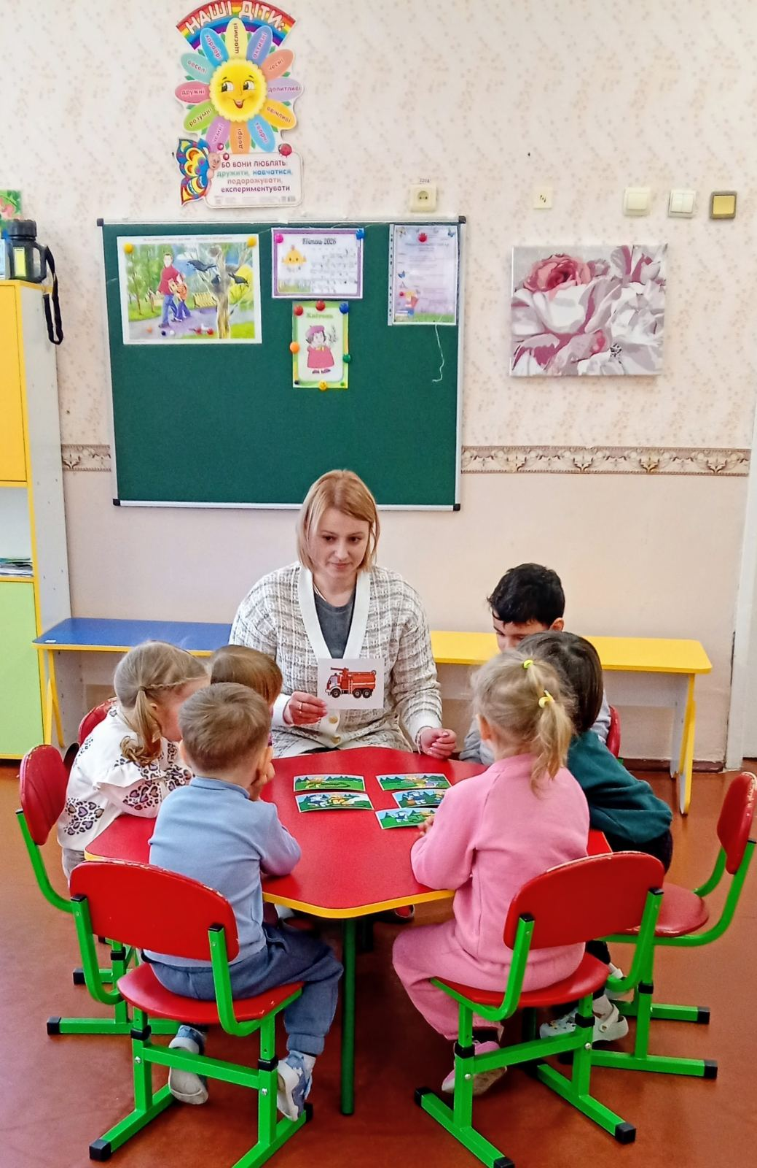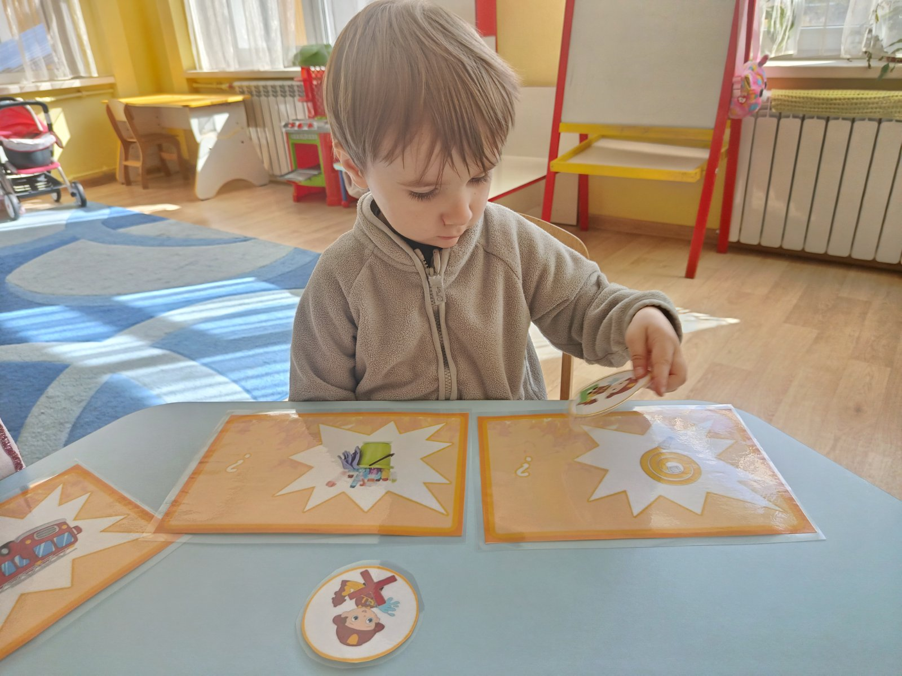
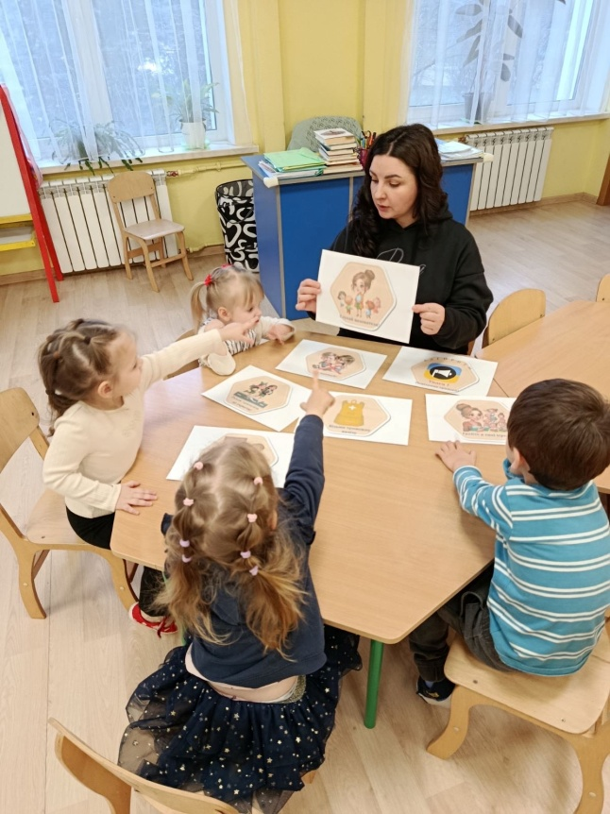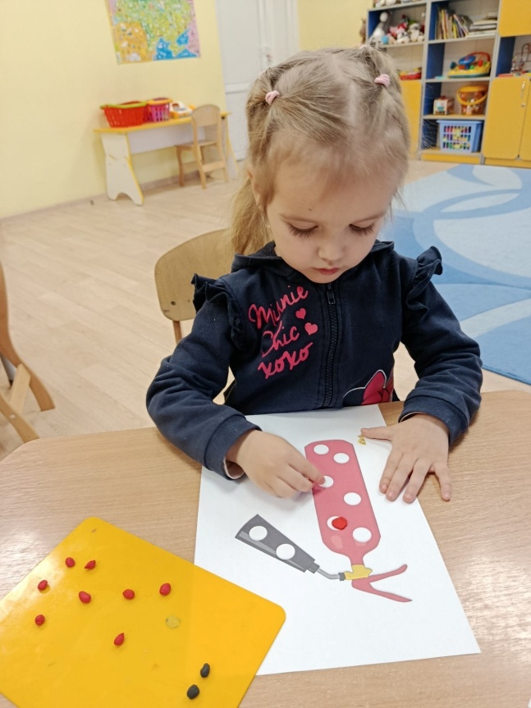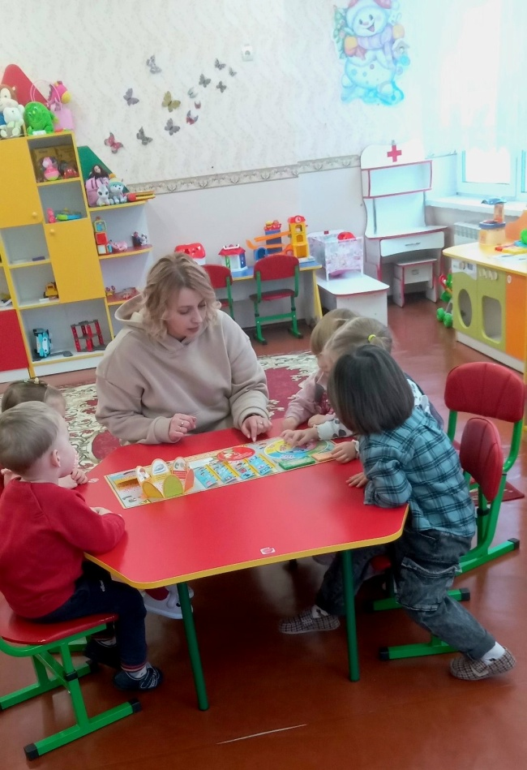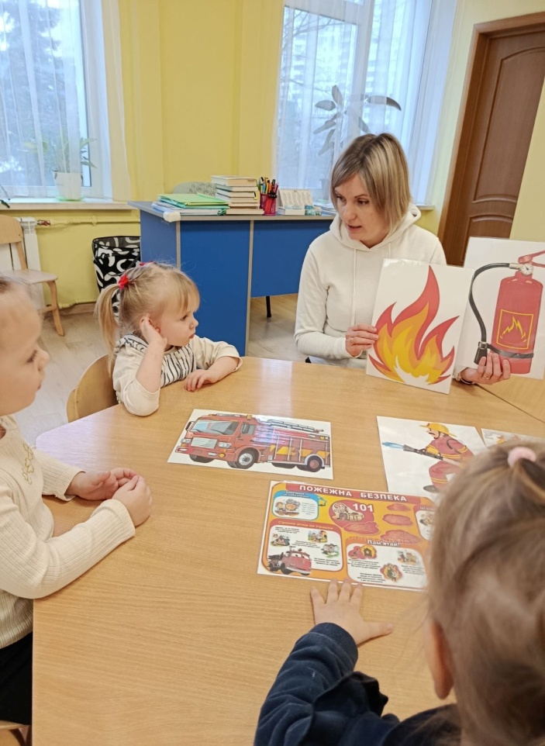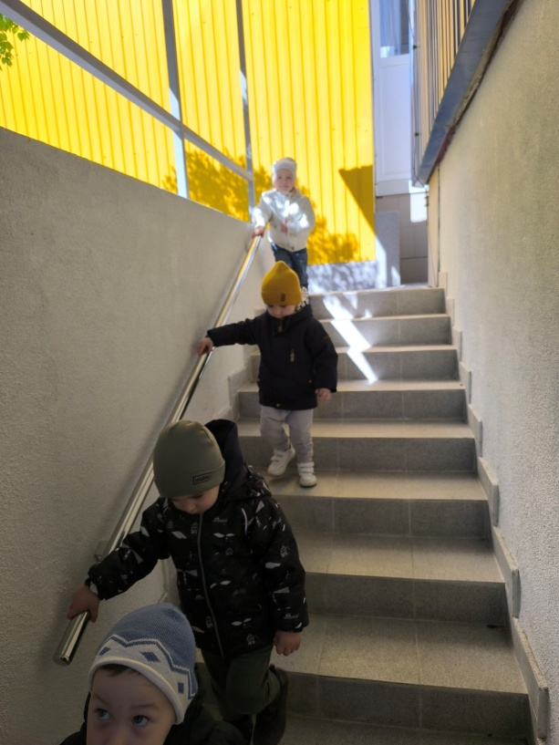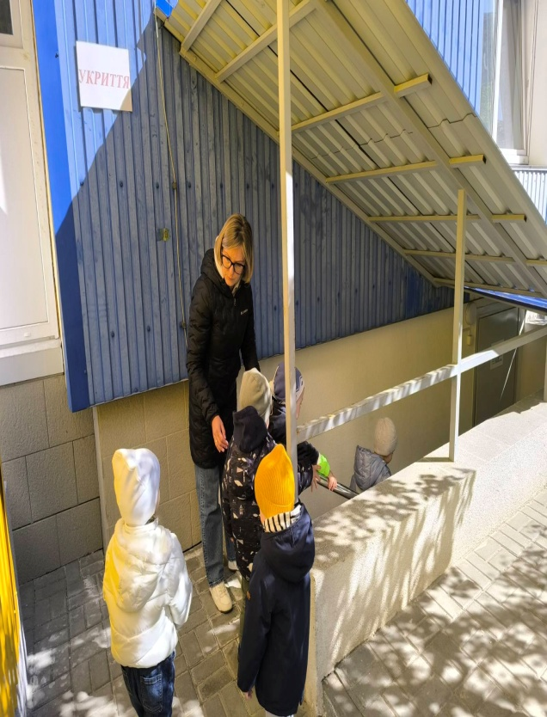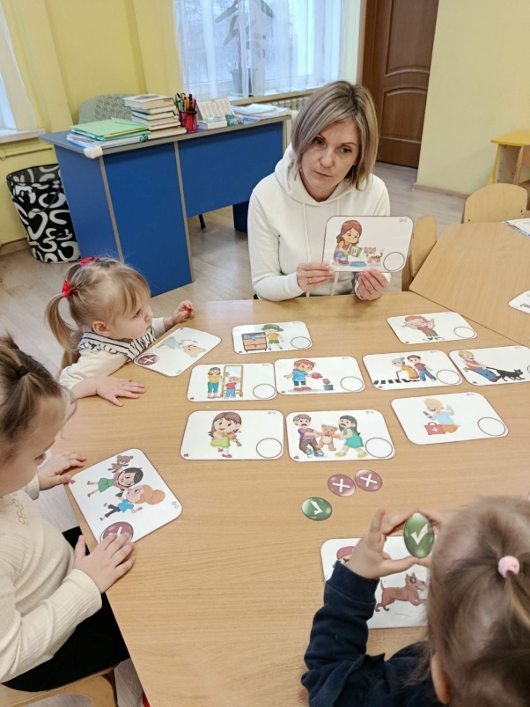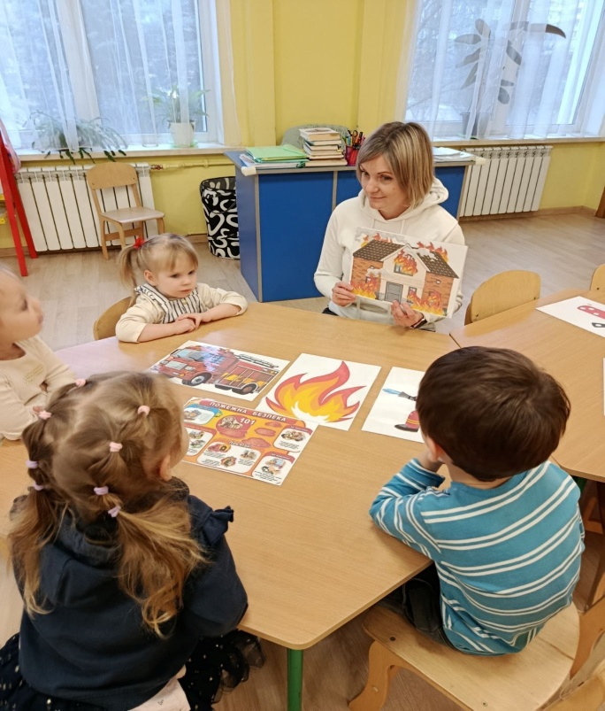
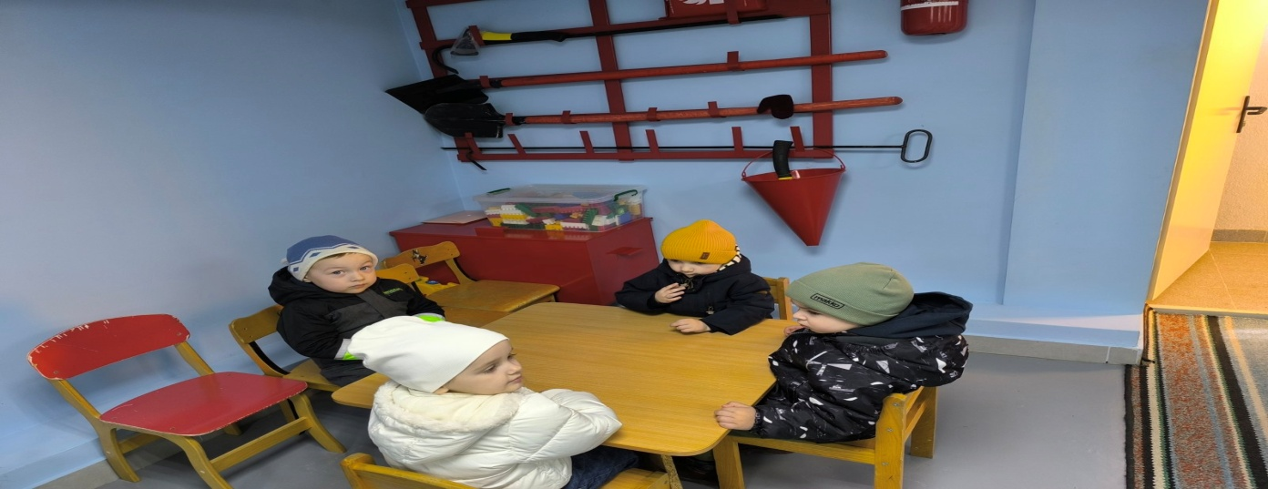
- «Свято Різдва»
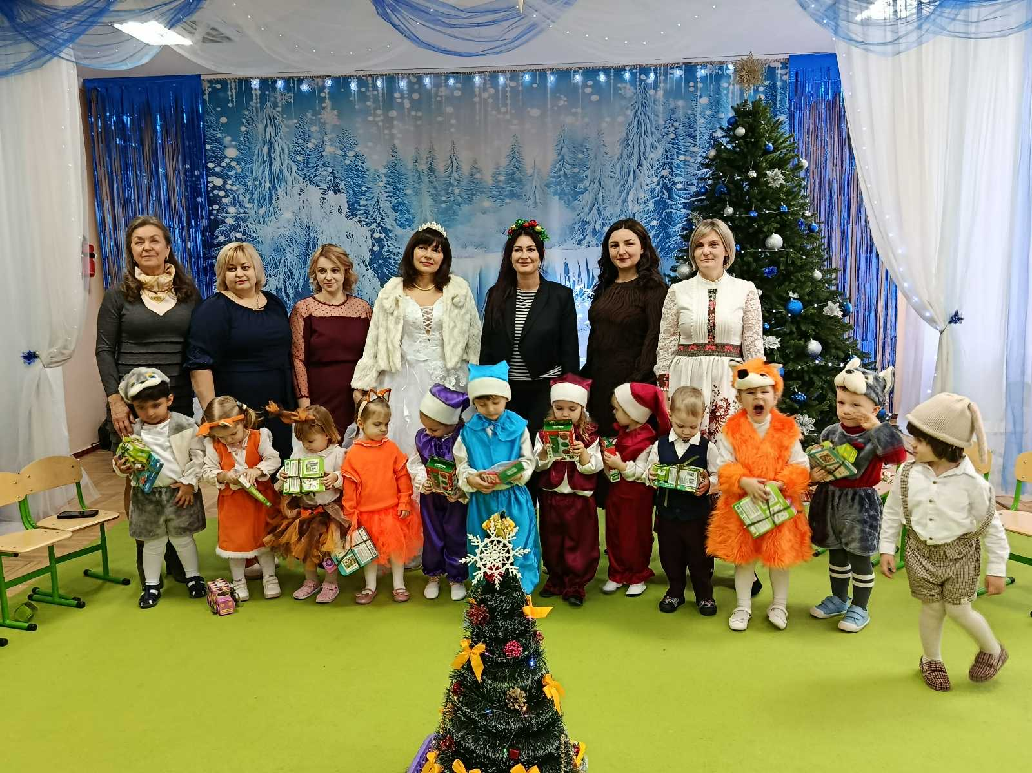
- «День сніговика»
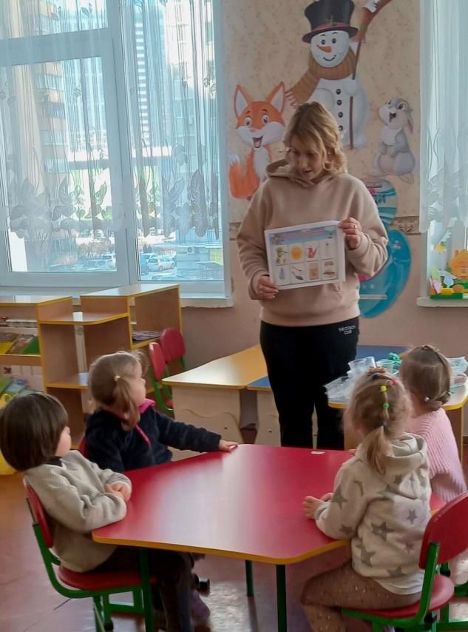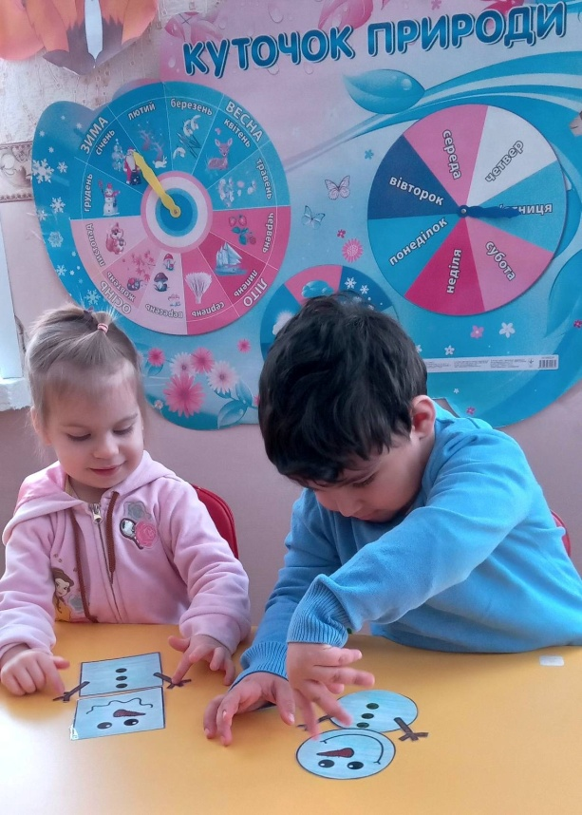

- «День прапора»
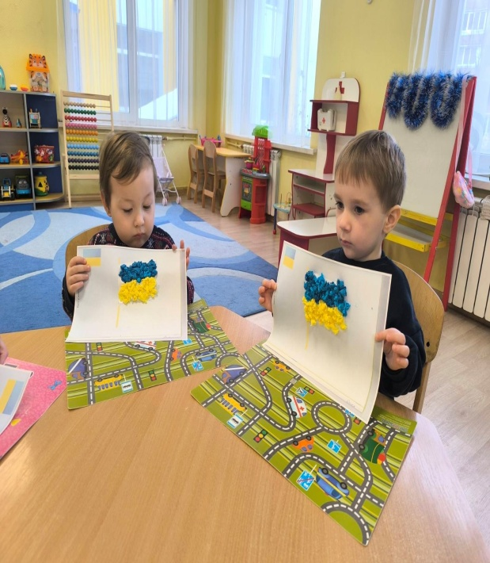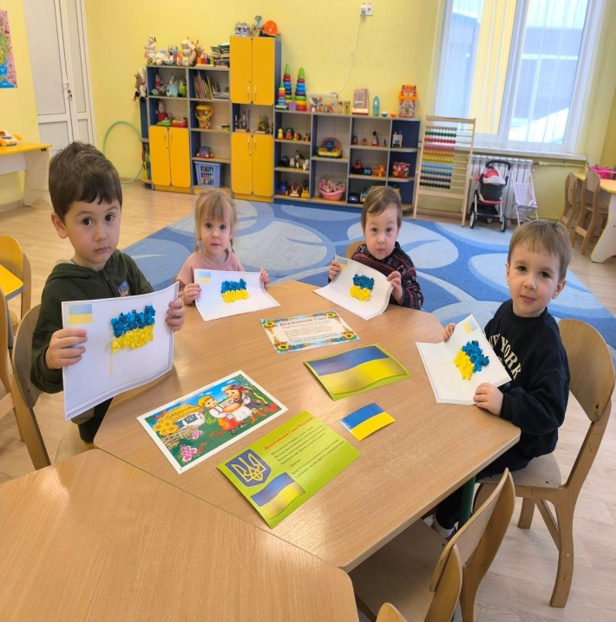
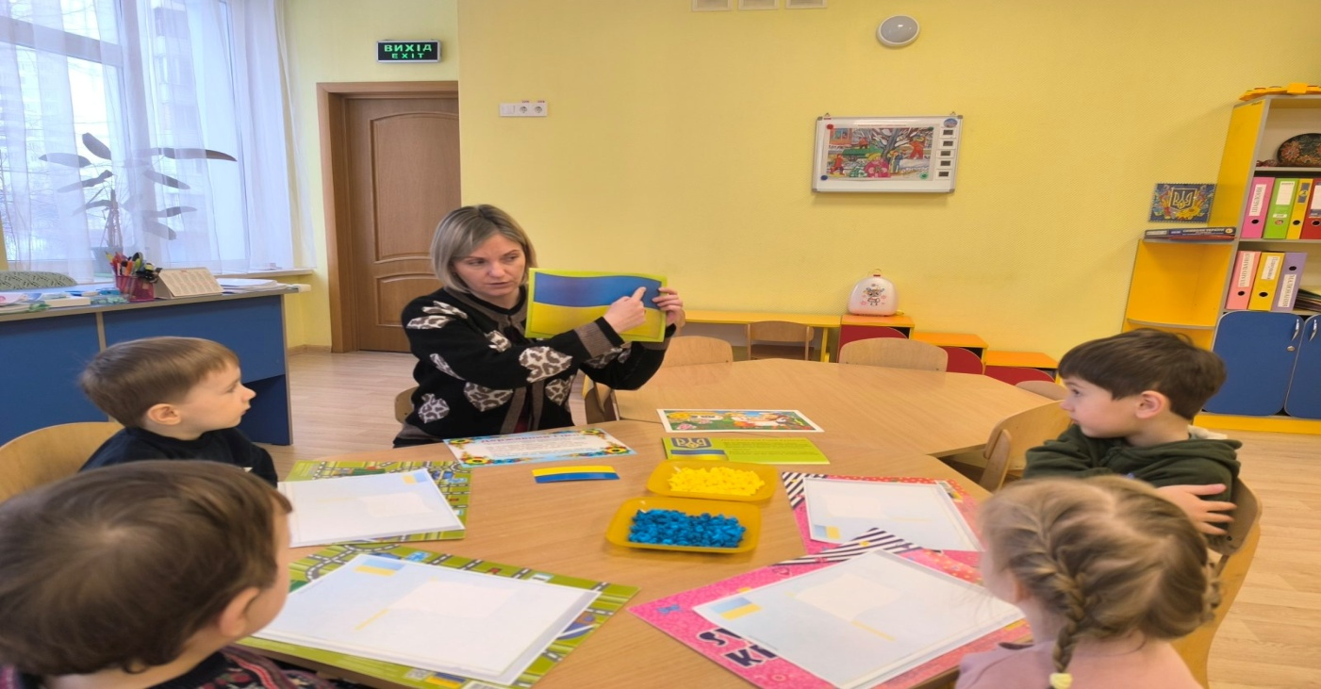
- «До дня закоханих (малюнки для матусь)» 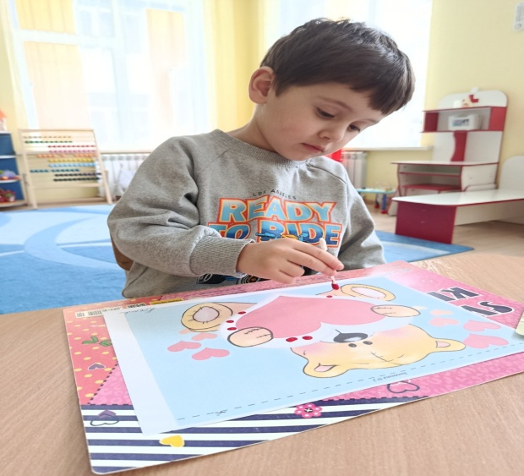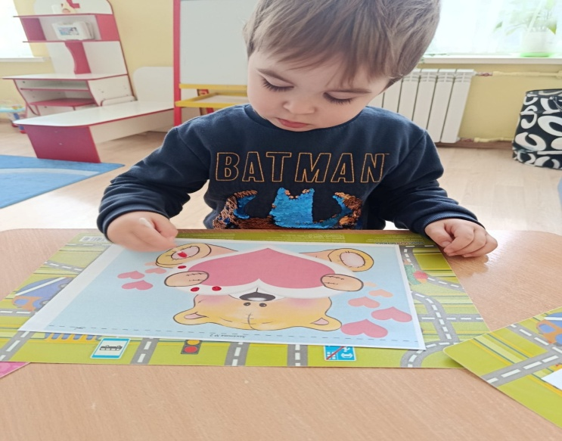

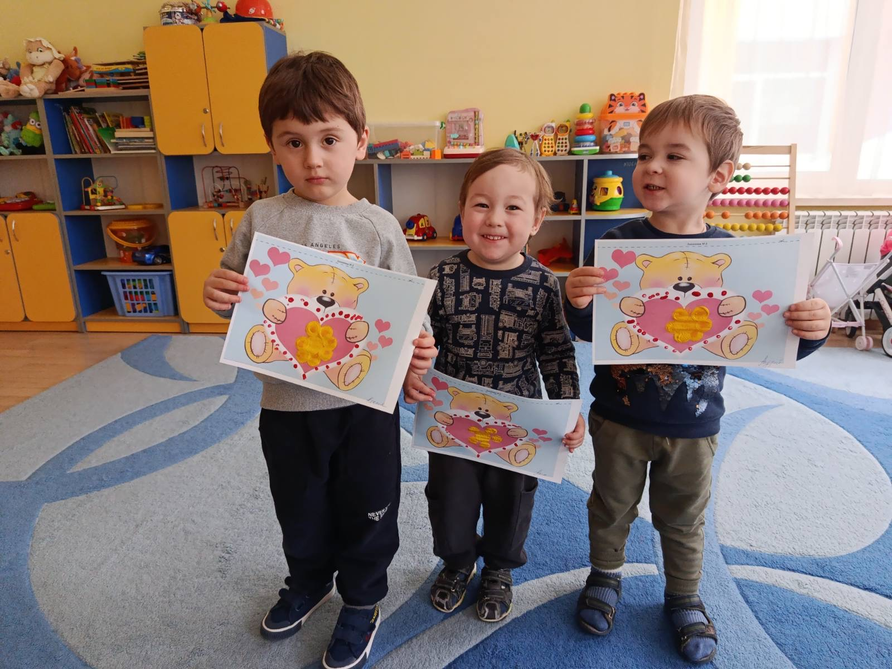
- «Колодій»
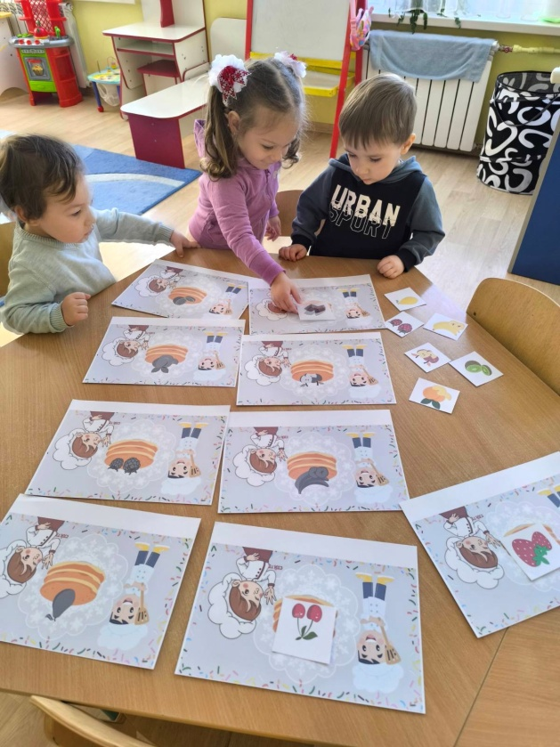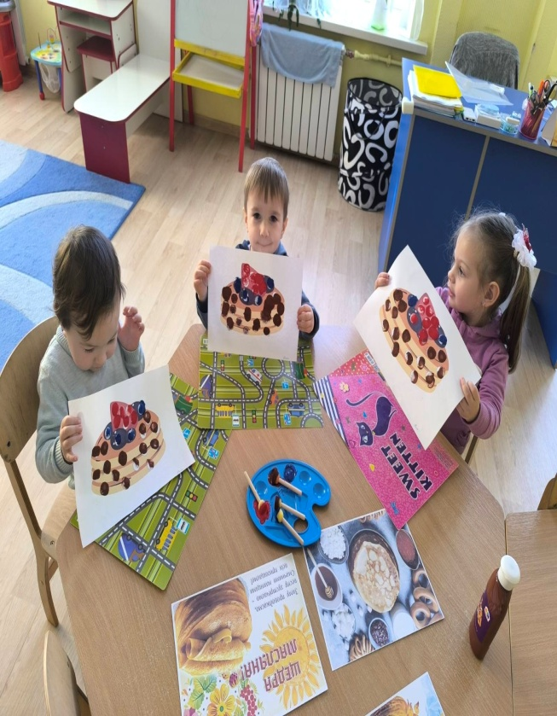

- «День української жінки»
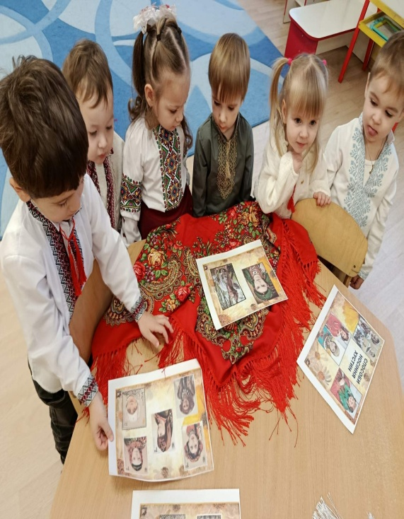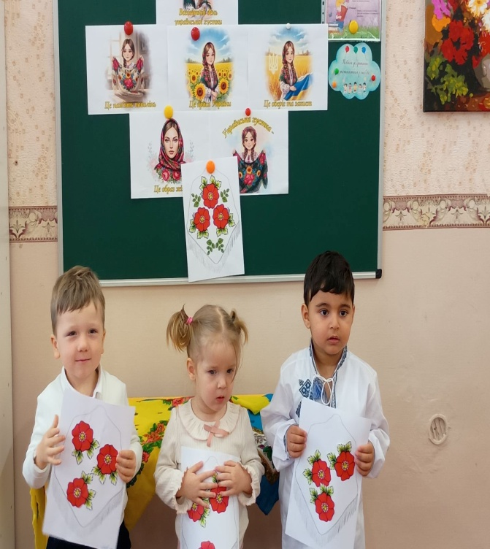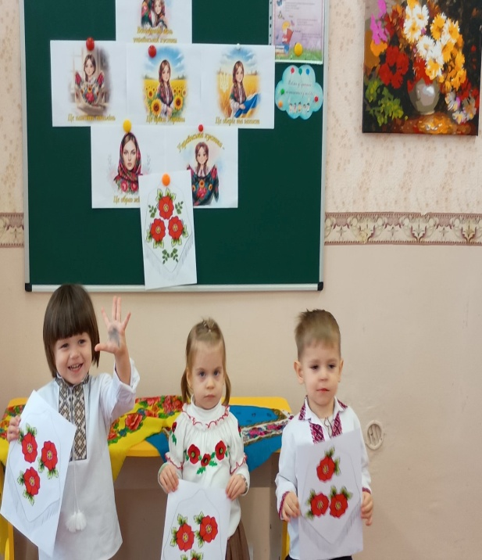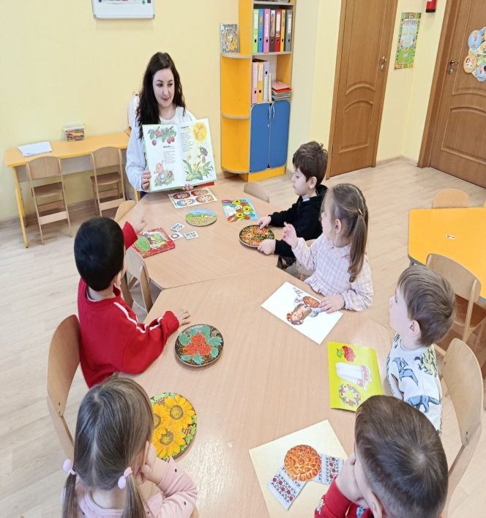

- «Город на підвіконні»
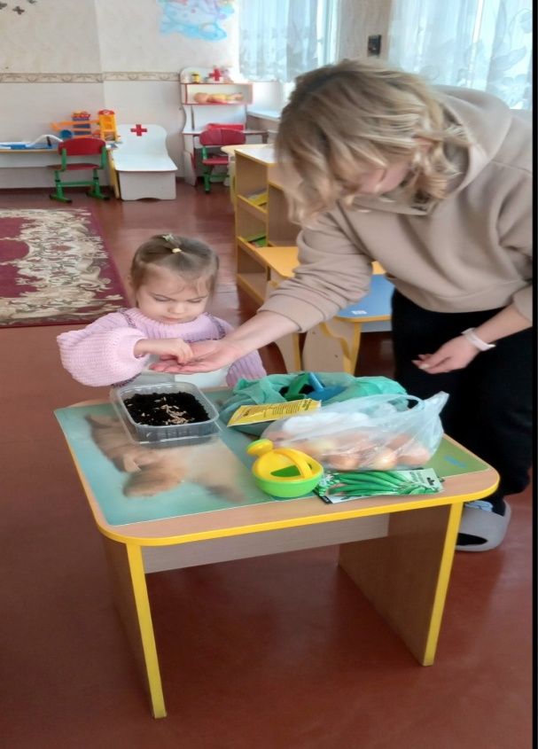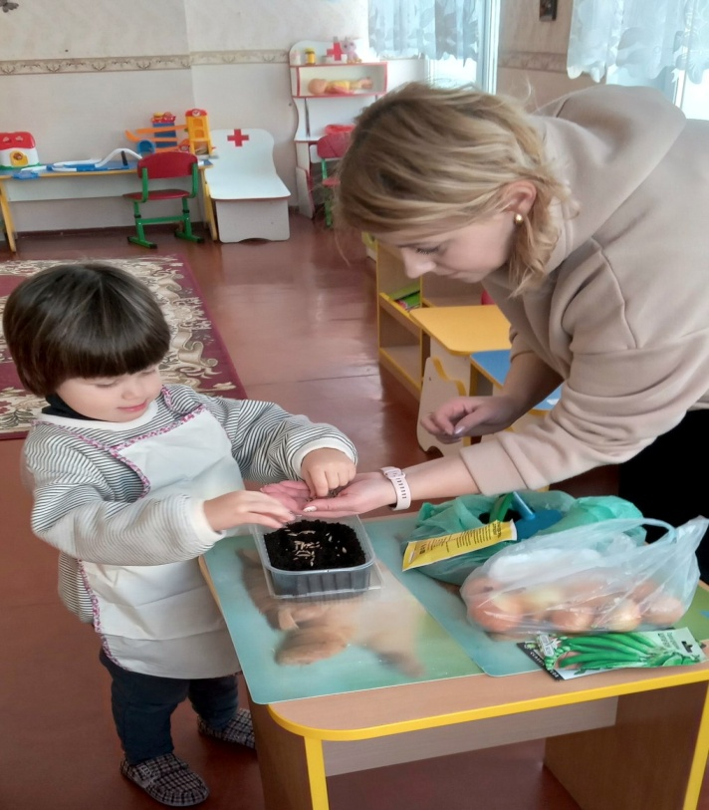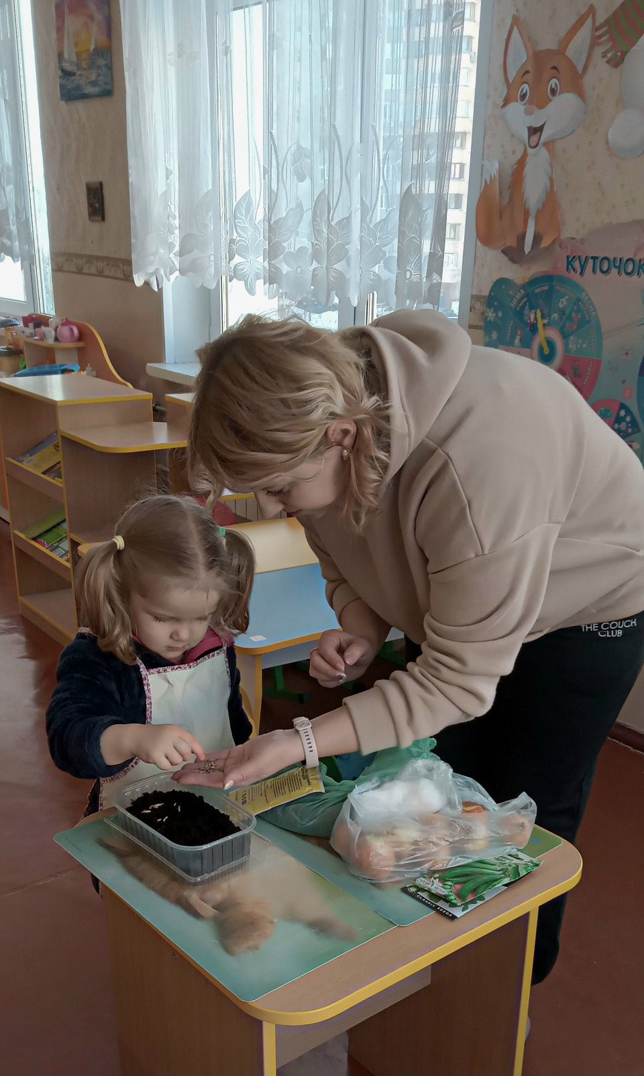

- Нагороди:
Впродовж року адміністрацією закладу дошкільної освіти було неодноразово організовано благодійний збір предметів, речей, медикаментів для Захисників та Захисниць України, а також спільне виготовлення окопних свічок.
Хочеться відмітити роботу вихователя Пєструіл К.В., яка тривалий час займалась активно волонтерством, сумлінно виконувала громадянський обов'язок отримала посвідчення та посаду - волонтер від відокремленого підрозділу Громадської організації «Український рух до перемоги» Київське міське підприємство.
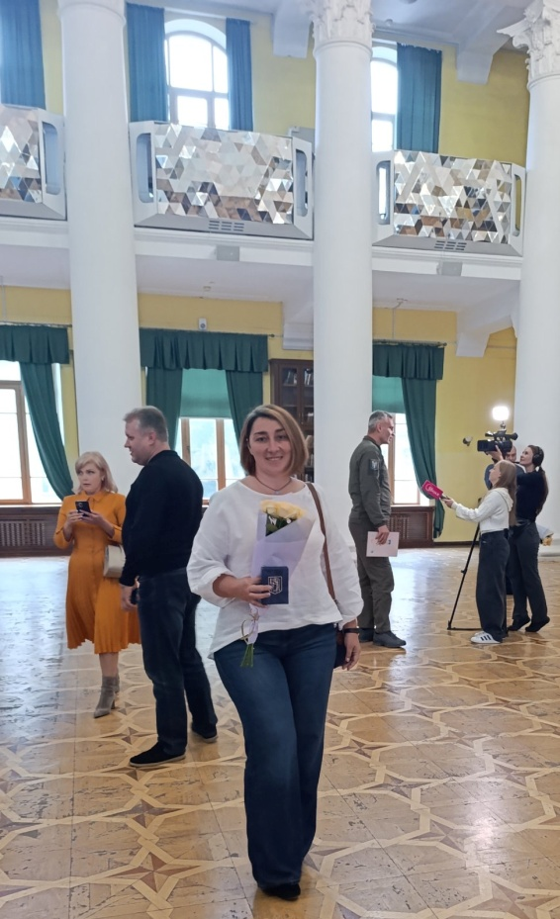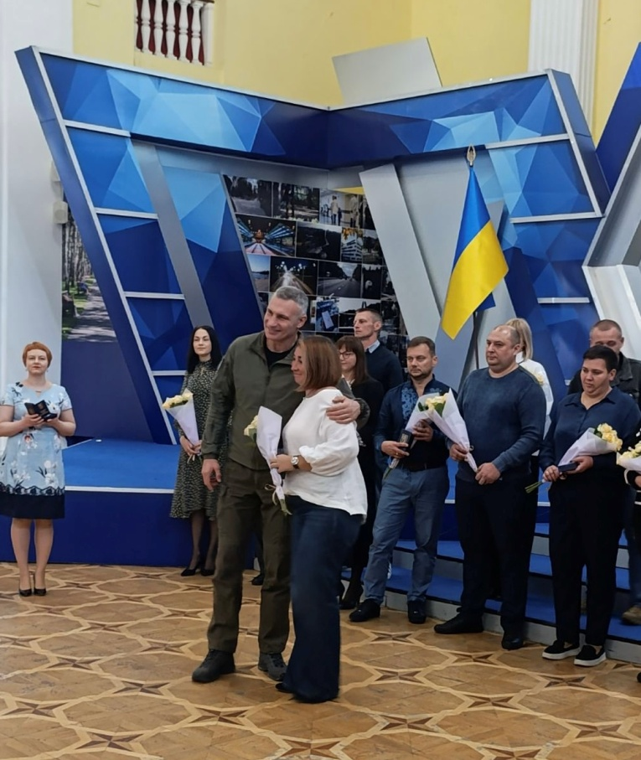

30 вересня 2025 року Катерина Вадимівна нагороджена заохочувальною відзнакою Київського міського голови медаллю "Честь. Слава. Держава." за мужність, патріотизм, високу громадянську позицію.


А 15 квітня 2026 року Пєструіл К.В. була призвана на військову службу під час мобілізації.
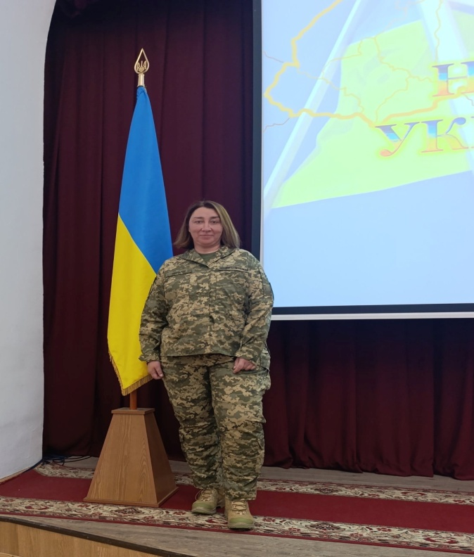

Протягом 2025-2026 року працівники закладу були відзначені нагородами, а саме :Директор ЗДО (ясла – садок) №210 Олійник Тамара Василівна була нагороджена Грамотою Міністерства освіти та науки України

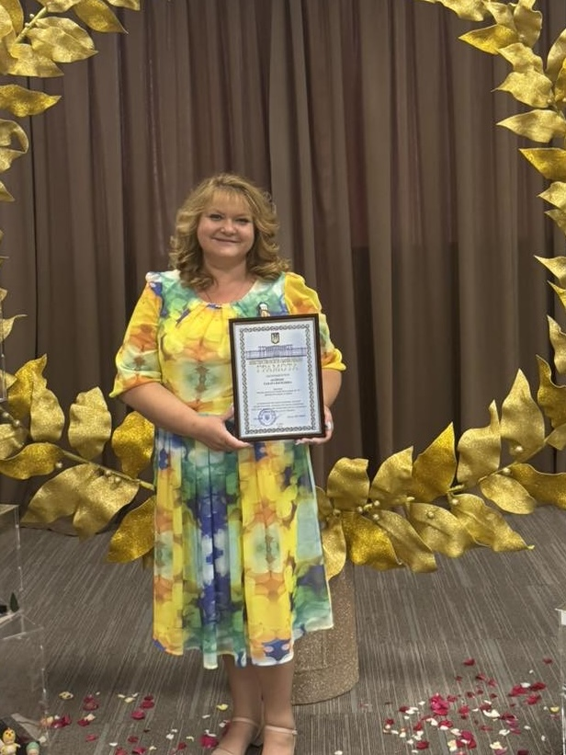

Працівники ЗДО (ясла- садок) №210 Гандрабура Н.І, Богачова С.С., Сідорчук Ю.І., Гижко С.С. були відзначені подяками Дарницької районної державної адміністрації.
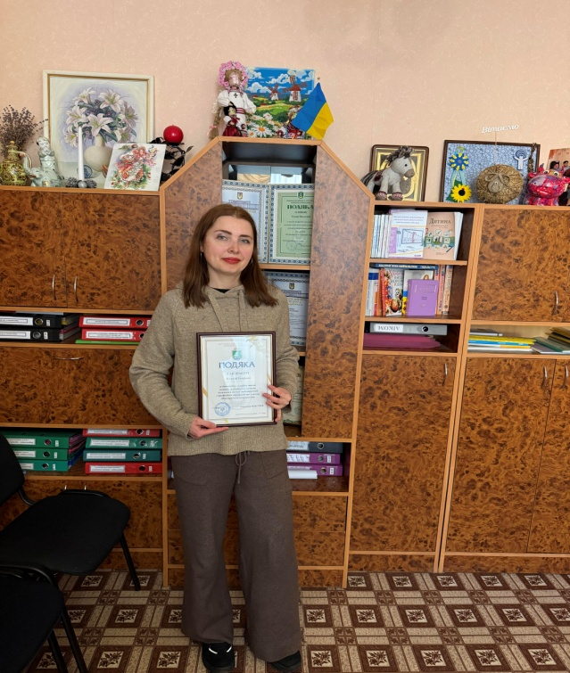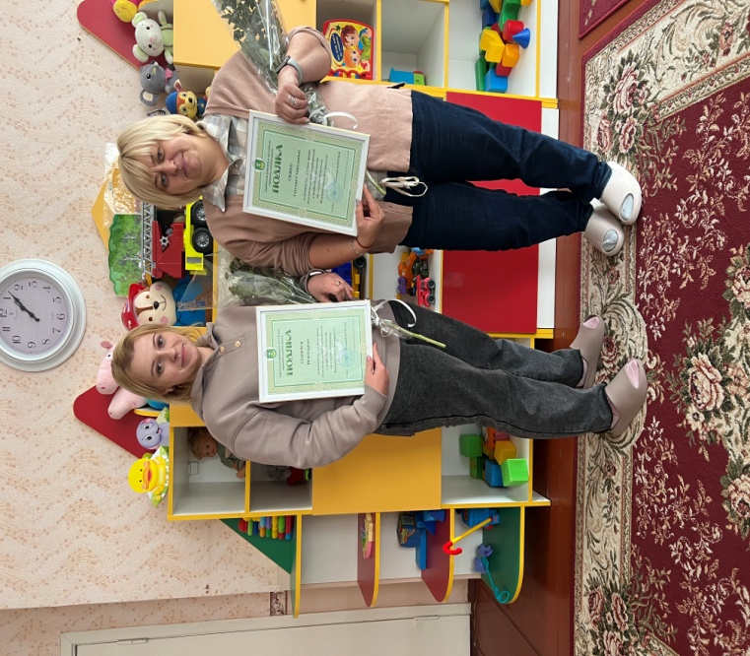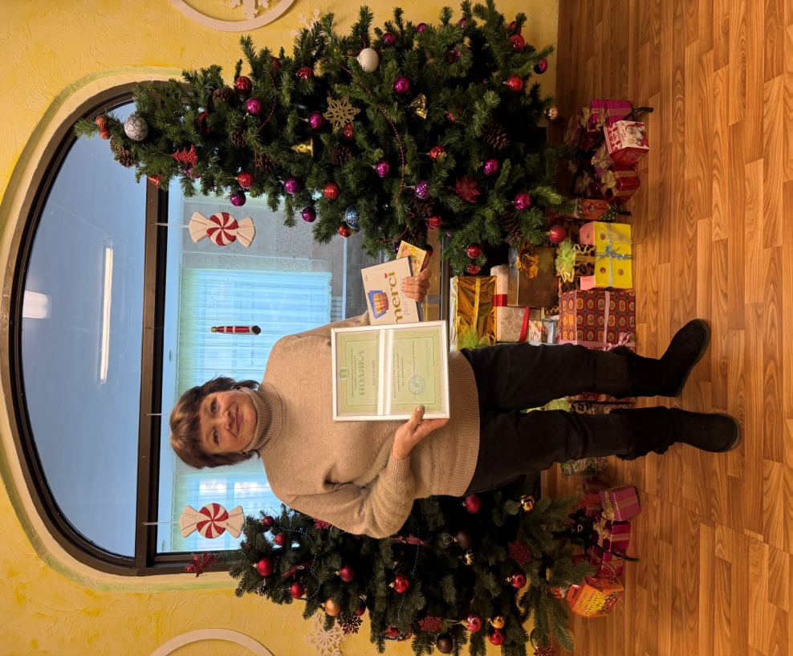

А також Паламарчук І.г. та Пастернак С.О. отримали грамоти від Управління освіти дарницької районної в місті Києві державної адміністрації.

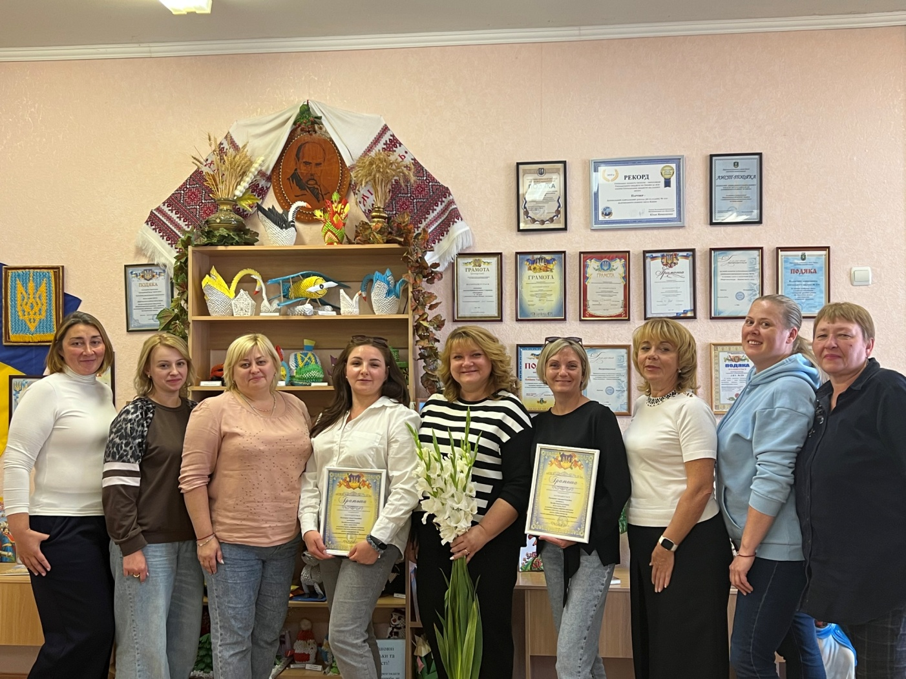
- Участь у районних заходах:
- Не приймали.

- Участь у міських заходах:
- Не приймали.

8. Представлення досвіду роботи закладу:
- Не проводили.

9. Проведення методичних об’єднань та проходження практики студентами на базі навчального закладу
- Не проводили методичні об’єднання.
- Не проходили педагогічну практику.

10. Друковані матеріали:
- Не друкувалися.

11. Підвищення кваліфікації працівниками:
2 квітня 2026 року атестаційною комісією ІІ рівня за результатами атестації педагогічних працівників у 2025-2026 навчальному році:
ПРИСВОЄНО кваліфікаційну категорію «Спеціаліст вищої категорії»:
Гурін Світлані Анатоліївні – вихователь – методист
Ковалевській Юлії Володимирівні – вихователь
Теличко Ользі Сергіївні – вихователь
ПІДТВЕРДИЛА кваліфікаційну категорію «Спеціаліст вищої категорії»:
Олійник Тамара Василівна – вихователь
ПРИСВОЄНО кваліфікаційну категорію «Спеціаліст першої категорії»:
Гандрабурі Наталії Ігорівні – вихователь
Пєструіл Катерині Вадимівні – вихователь

12. Участь в виготовленні оберегів для наших захисників:

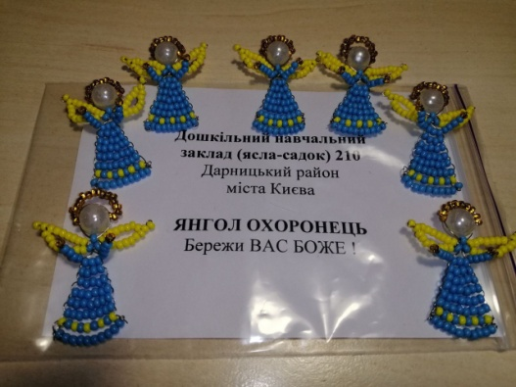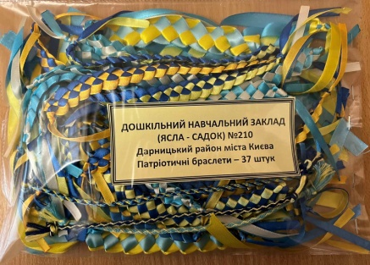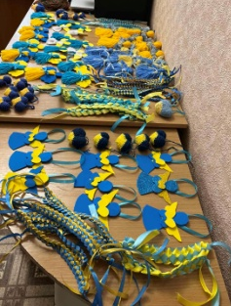

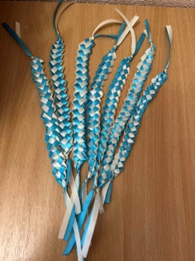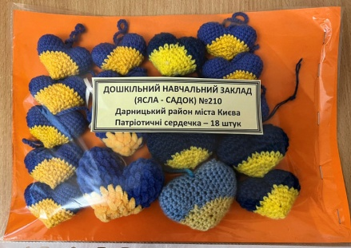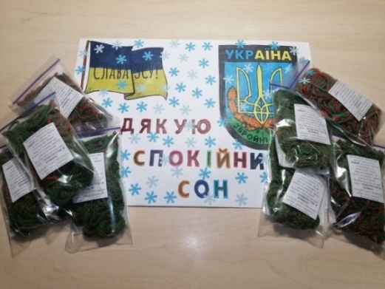

13. Колектив закладу тісно з півпрацювали з благодійною організацією «Благодійний фонд «БЕАТА ВІТА» .

Директор ЗДО (ясла - садок) № 210 Тамара ОЛІЙНИК

Вихователь – методист Ольга ТЕЛИЧКО

